**LAPORAN**

**PRKATEK KERJA LAPANGAN**

**SISTEM INFORMASI PENGAJUAN PROPOSAL DAN PENYERAHAN LPJ DI BAGIAN KEMAHASISWAAN UNIVERSITAS MUHAMMADIYAH BANJARMASIN**

**Oleh :**

**PITRIA ULFAH**

**1955201110017**



**PROGRAM STUDI INFORMATIKA**

**FAKULTAS TEKNIK**

**UNIVERSITAS MUHAMMADIYAH BANJARMASIN**

**BANJARMASIN**

**2022**

# HALAMAN PERSEMBAHAN

Laporan Praktek Kerja Lapangan ini saya persembahkan dan saya ucapkan terimakasih kepada :

1. Kedua orang tua saya yang selama ini telah merawat dan mendidik saya sehingga saya dapat tumbuh dan berkarya seperti saat ini.
2. Adik-adik saya, yang selama ini menjadi penyemangat saya baik dalam keadaan senang maupun sedih.
3. Bapak Ichwan Setiawan, M.T. selaku Dekan Fakultas Teknik
4. Bapak Rudy Ansari, M.Kom., selaku Ketua Program Studi S1 Informatika
5. Ibu Ayu Ahadi Ningrum, SE, S.ST, M.Tr.Kom, selaku Koordinator Praktek Kerja Lapangan
6. Bapak Windarsyah, M.Kom, selaku dosen pembimbing yang telah bersedia meluangkan waktu untuk membimbing saya selama masa Praktek Kerja Lapangan
7. Teman-teman satu kelas yang telah mendukung, memberikan masukan, serta bantuan sehingga penulis dapat menyelesaikan laporan PKL ini
8. Diri saya sendiri yang selama ini telah berusaha semaksimal mungkin sehingga laporan ini dapat diselesaikan tepat pada waktunya.

# HALAMAN PENGESAHAN

**LAPORAN PRAKTEK KERJA LAPANGAN**

**DI KEMAHASISWAAN UNIVERSITAS MUHAMMADIYAH BANJARMASIN**

**Lingkup Praktek Kerja Lapangan : Web**

**Disusun Oleh:**

|  |  |
| --- | --- |
| **PITRIA ULFAH** | **1955201110017** |

Telah diperiksa dan disetujui oleh pembimbing

Pada tanggal :

|  |  |
| --- | --- |
| Penyelia  Herman Ariadi, Ns., M. Kep  NIDN. 1125078701 | Dosen Pembimbing  Windarsyah, M.Kom  NIDN. 1104078601 |

Mengetahui

Koordinator Praktek Kerja Lapangan

Ayu Ahadi Ningrum, SE, S.ST, M.Tr.Kom

# LEMBAR PERSETUJUAN PERBAIKAN (REVISI) SIDANG PRAKTEK KERJA LAPANGAN

# LEMBAR PERNYATAAN

Saya yang bertanda tangan di bawah ini :

|  |  |
| --- | --- |
| Nama | : Pitria Ulfah |
| NPM | : 1955201110017 |
| Program Studi | : S1 Informatika |
| Judul | : Sistem Informasi Pengajuan Proposal dan Penyerahan LPJ di Bagian Kemahasiswaan Universitas Muhammadiyah Banjarmasin |

Menyatakan dengan sebenarnya bahwa penulisan laporan PKL ini berdasarkan berdasarkan hasil penelitian. Sejauh yang penulis ketahui, laporan praktek kerja lapangan ini juga tidak mengambil bahan dari publikasi atau tulisan orang lain tanpa menyebutkan sumber referensi.

Dibuat : Barito Kuala,

Pada Tanggal : 10 Oktober 2022

Penulis

# RIWAYAT HIDUP PENULIS

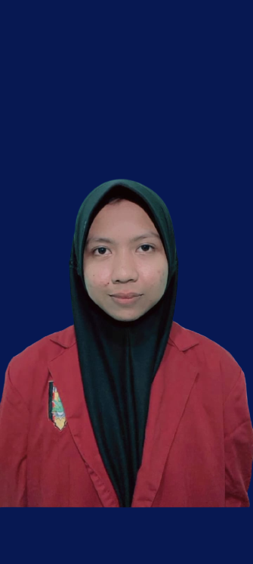Penulis bernama Pitria Ulfah merupakan anak ke-1 (satu) dari 3 (tiga) bersaudara dari pasangan suami istri, Rahmadi dan Masyitah yang lahir di Kabupaten Hulu Sungai Utara pada tanggal 29 Januari 2002. Penulis bertempat tinggal di desa Harusan, Kecamatan Amuntai Tengah, Kabupaten Hulu Sungai Utara, Kalimantan Selatan.

Adapun riwayat pendidikan penulis, yaitu pada tahun 2007 lulus dari TK Qorratul ‘Ain, kemudian melanjutkan pendidikan di SDN 003 Teluk Bayur Kabupaten Berau Kalimantan Timur dan lulus pada tahun 2013, lalu setelah itu melanjutkan Sekolah Menengah Pertama di SMPN 8 Berau Kalimantan Timur dan lulus pada tahun 2016, pada tahun 2019 lulus dari SMKN 1 Amuntai Kalimantan Selatan, dan pada saat ini masih menempuh pendidikan Program Studi S1 Informatika di Universitas Muhammadiyah Banjarmasin.

Dengan kesabaran dan semangat yang tinggi, penulis telah berusaha menyelesaikan laporan Praktek Kerja Lapangan ini dengan sebaik mungkin. Selain itu penulis juga menyadari bahwa laporan Praktek Kerja Lapangan ini tidak luput dari kesalahan. Oleh karena itu penulis mengharapkan kritik dan saran yang bersifat membangun guna perbaikan di masa yang akan mendatang. Semoga laporan ini dapat bermanfaat dan memberikan dampak yang positif bagi pembacanya.

Penulis

# KATA PENGANTAR

Puji syukur penulis panjatkan ke hadirat Allah SWT yang telah memberikan rahmat dan hidayahNya, sehingga penulis dapat menyelesaikan penyusunan Laporan Praktik Kerja Lapangan (PKL) yang berjudul “SISTEM INFORMASI PENGAJUAN PROPOSAL DAN PENYERAHAN LPJ DI BAGIAN KEMAHASISWAAN UNIVERSITAS MUHAMMADIYAH BANJARMASIN” tepat pada waktunya.

Penulisan laporan praktek kerja lapangan ini selain dalam rangka melengkapi tugas-tugas dan memenuhi salah satu syarat untuk menyelesaikan pendidikan program studi S1 Informatika. Dalam proses pembuatan laporan praktek kerja lapangan, penulis banyak sekali mendapat bantuan dan bimbingan dari berbagai pihak yang terkait dari sejak tahap persiapan pengajuan judul hingga selesai.

Barito Kuala, 10 Oktober 2022

**PITRIA ULFAH**

**NPM. 1955201110009**

# DAFTAR ISI

HALAMAN PERSEMBAHAN i

HALAMAN PENGESAHAN ii

LEMBAR PERSETUJUAN PERBAIKAN (REVISI) SIDANG PRAKTEK KERJA LAPANGAN iii

LEMBAR PERNYATAAN iv

RIWAYAT HIDUP PENULIS v

KATA PENGANTAR vi

DAFTAR ISI vii

DAFTAR GAMBAR xi

DAFTAR TABEL xiii

BAB I 1

PENDAHULUAN 1

1.1 Latar Belakang 1

1.2 Rumusan Masalah 2

1.3 Batasan Masalah 3

1.4 Tujuan dan Manfaat 3

1.4.1 Tujuan dilaksanakannya praktek kerja lapangan adalah: 3

1.4.2 Manfaat dilaksanakannya praktek kerja lapangan yaitu: 3

BAB II 5

TINJAUN UMUM 5

2.1 Gambaran Umum 5

2.1.1 Visi Kemahasiswaan UMBJM 5

2.1.2 Misi Kemahasiswaan UMBJM 5

2.1.3 Tujuan 6

2.1.4 Sasaran 6

2.2 Struktur Organisasi 7

2.3 Sejarah Kemahasiswaan Universitas 8

2.4 Sistem yang Sedang berjalan 8

2.5 Landasan Teori 9

2.5.1 Sistem 9

2.5.2 Informasi 9

2.5.3 Sistem Informasi 9

2.5.4 Proposal 10

2.5.5 Laporan Pertanggung Jawaban 11

2.5.6 Flowchart 11

2.5.7 Laravel 13

2.5.8 HTML 13

2.5.9 MySQL 14

2.5.10 PHP 14

2.5.11 Visual Studio Code 15

2.5.12 Xampp 15

2.5.13 Database 16

2.5.14 UML (Unified Modeling Language) 16

BAB III 17

ANALISA DAN DESAIN 17

3.1 Tabel Kegiatan Pelaksanaan PKL 17

3.2 Uraian Kegiatan PKL` 18

3.3 Metodologi Penelitian 19

3.4 Analisa Sistem 19

2. Memiliki beberapa resiko yang mungkin saja bisa terjadi, yaitu seperti berkasd *hard copy* rusak ataupun hilang. 20

3.5 Usulan Pemecahan Masalah 20

3.6 Desain Sistem 21

3.6.1 Flowchart 21

3.6.2 Use Case Diagram 25

3.6.3 Activity Diagram 27

3.6.4 Sequence Diagram 33

3.6.5 Class Diagram 37

3.6.6 Desain Interface 39

BAB IV 45

HASIL DAN PEMBAHASAN 45

4.1 Implementasi 45

4.1.1 Implementasi Sistem 45

1.4.3 4.1.2 Implementasi Program 46

4.2 Implikasi 51

4.2.1 Kelebihan 51

4.2.2 Kekurangan 52

BAB V 53

PENUTUP 53

5.1. Kesimpulan 53

5.2. Saran 53

TEMPAT DAN JADWAL PENELITIAN 54

DAFTAR PUSTAKA 56

LAMPIRAN 58

# DAFTAR GAMBAR

Gambar 2. 1 Gambar Struktur Organisasi Kemahasiswaan UMBJM 7

Gambar 3. 1 Flowchart Admin 21

Gambar 3. 2 Flowchart Pengajuan Proposal 22

Gambar 3. 3 Flowchart Penyerahan LPJ 23

Gambar 3. 4 Flowchart Status Berkas 24

Gambar 3. 5 Use Case Diagram Admin 25

Gambar 3. 6 Use Case Diagram User 26

Gambar 3. 7 Activity Diagram Login Admin 27

Gambar 3. 8 Activity Diagram Menu Proposal 28

Gambar 3. 9 Activity Diagram Menu LPJ 29

Gambar 3. 10 Activity Diagram Login User 30

Gambar 3. 11 Activity Diagram Status Berkas 31

Gambar 3. 12 Activity Diagram Pengajuan Proposal 32

Gambar 3. 13 Activity Diagram Menu Serahkan LPJ 32

Gambar 3. 14 Sequence Diagram Login Admin 33

Gambar 3. 15 Sequence Diagram Menu Proposal Admin 34

Gambar 3. 16 Sequence Diagram Menu LPJ Admin 34

Gambar 3. 17 Sequence Diagram Login User 35

Gambar 3. 18 Sequence Diagram Menu Pengajuan Proposal 35

Gambar 3. 19 Sequence Diagram Menu Serahkan LPJ 36

Gambar 3. 20 Sequence Diagram Menu Status Berkas 36

Gambar 3. 21 Class Diagram 37

Gambar 3. 22 Halaman LoginAdmin 40

Gambar 3. 23 User Interface Menu Proposal 41

Gambar 3. 24 Desain User Interface Menu LPJ 41

Gambar 3. 25 Desain User Interface Login 42

Gambar 3. 26 Desain User Interface Menu Proposal 43

Gambar 3. 27 Desain User Interface Menu LPJ 43

Gambar 3. 28 Desain User Interface Status Berkas Pengajuan Proposal 44

Gambar 3. 29 Desain User Interface Status Berkas Penyerahan LPJ 44

Gambar 4. 1 Halaman Login User 46

Gambar 4. 2 Halaman Pengajuan Proposal ORTOM/ORMAWA 47

Gambar 4. 3 Halaman Penyerahan LPJ ORTOM/ORMAWA 47

Gambar 4. 4 Halaman Status Berkas Proposal 48

Gambar 4. 5 Halaman Status Berkas LPJ 49

Gambar 4. 6 Halaman Login Kemahasiswaan UMBJM 49

Gambar 4. 7 Halaman Menu Proposal Admin Kemahasiswaan UMBJM 50

Gambar 4. 8 Halaman Menu LPJ Admin Kemahasiswaan UMBJM 51

# DAFTAR TABEL

Tabel 2.1 Tabel Simbol Flowchart 12

Tabel 3.1 Tabel Kegiatan Pelaksanaan PKL 17

# BAB I

# PENDAHULUAN

## Latar Belakang

Seiring berkembangnya zaman, teknologi juga semakin berkembang. Di era globalisasi saat ini dunia pekerjaan sangat membutuhkan Sumber Daya Manusia (SDM) yang unggul, kompetitif, kreatif, dan berwawasan. Hal ini menuntut setiap individu untuk meiliki keahlian dan profesionalisme untuk menghadapi tantangan di era globalisasi. Dunia pendidikan sangat berperan penting untuk menghasilkan individu yang unggul, kompetitif, kreatif, dan berwawasan[1].

Universitas Muhammadiyah Banjarmasin (UMBJM) merupakan salah satu perguruan tinggi swasta yang ada di Kalimantan Selatan. UMBJM memilik moto Profesional, unggul, dan islami. Kampus UMBJM terbagi menjadi tiga lokasi, dimana kampus utamanya terletak di Jalan Gubernur Syarkawi, Handil Bakti, Barito Kuala, Kalimantan Selatan, kampus 1 dan kampus pasca sarjananya terletak di Jalan S. Parman, Komplek RS. Islam Banjarmasin.

Salah satu kegiatan yang wajib diikuti oleh mahasiswa UMBJM ialah Praktek kerja lapangan (PKL). PKL merupakan salah satu kegiatan akademik, dengan adanya kegiatan tersebut mahasiswa diharapkan dapat menerapkan ilmu-ilmu yang telah dipelajari selama enam semester saat duduk di bangku perkuliahan.

Pada kegiatan PKL ini, praktikan mendapatkan kesempatan untuk melakukan PKL di Bagian Kemahasiswaan Universitas Muhammadiyah Banjarmasin. Salah satu tugas dari Kemahasiswaan UMBJM ialah mengawasi seluruh kegiatan ortom dan ormawa yang ada di UMBJM. Pada saat ini pengajuan Proposal dan penyerahan Laporan Pertanggung Jawaban (LPJ) masih dilakukan secara manual, yaitu dengan cara perwakilan Organisasi Otonom (ORTOM) atau Organisai Mahasiswa (ORMAWA) mendatangi ruangan bagian Kemahasiswaan lalu menyerahkan proposal dan LPJ yang telah dibuat.

Berdasarkan permasalah di atas, maka dibuatlah sebuah sistem yang dapat membantu untuk mempermudah dalam hal pengajuan proposal dan penyerahan LPJ. Maka dengan PKL yang saya lakukan ini, dapat diambil judul pada laporan ini, yaitu “Sistem Informasi Pengajuan Proposal dan Penyerahan LPJ di Bagian Kemahasiswaan Universitas Muhammadiyah Banjarmasin”

## Rumusan Masalah

Berdasarkan dari latar belakang diatas dapat dirumuskan suatu permasalahan yaitu bagaimana cara merancang dan membangun sebuah Sistem Informasi Pengajuan Proposal dan Penyerahan LPJ di Bagian Kemahasiswaan Universitas Muhammadiyah Banjarmasin.

## Batasan Masalah

Untuk menghindari terjadinya pembahasan di luar tema, maka penulis memberikan batasan masalah, adapun batasan masalah yang terdapat di dalam laporan ini, yaitu:

* + 1. Sistem informasi ini berbasis web.
    2. Sistem ini hanya digunakan untuk ORTOM dan ORMAWA yang ada di Universitas Muhammadiyah Banjarmasin.
    3. Sistem ini hanya memiliki fitur untuk menambahkan data, memvalidasi, dan menyimpan data.
    4. Yang mengelola hanya staff Kemahasiswaan Universitas Muhammadiyah Banjarmasin.

## Tujuan dan Manfaat

Adapun tujuan dan manfaat dari dilaksanakannya praktek kerja lapangan ini, yaitu sebagai berikut:

### Tujuan dilaksanakannya praktek kerja lapangan adalah:

Untuk membangun sistem pengajuan proposal dan penyerahan laporan pertanggung jawaban berbasis web yang akan digunakan oleh staff kemahasiswaan universitas Muhammadiyah Banjarmasin.

### Manfaat dilaksanakannya praktek kerja lapangan yaitu:

* + - 1. Bagi Peneliti

Memperoleh pengalaman dari pekerjaan nyata yang sesuai dengan ilmu yang didapatkan selama di bangku perkuliahan.

* + - 1. Bagi Instansi

Dengan adanya Sistem Informasi Pengajuan Proposal dan Penyerahan LPJ di Bagian Kemahasiswaan Universitas Muhammadiyah Banjarmasin ini diharapkan dapat membantu untuk mempermudah dalam hal validasi proposal dan LPJ.

* + - 1. Bagi Mahasiswa

Dengan adanya Sistem Informasi Pengajuan Propsal dan Penyerahan LPJ di Bagian Kemawasiswaan Universitas Muhammadiyah Banjarmasin ini diharapkan dapat membantu mempercepat proses pengajuan proposal dan penyerahan LPJ.

* + - 1. Bagi Pihak Lain

Dengan adanya Sistem Informasi Pengajuan Proposal dan Penyerahan LPJ di Bagian Kemahasiswaan Universitas Muhammadiyah Banjarmasin ini diharapkan dapat dijadikan sebagai sebuah referensi dan dapat dikembangkan lagi sehingga dapat digunakan di instansi lainnya.

# BAB II

# TINJAUN UMUM

1. **Gambaran Umum**

Kemahasiswaan UMBJM merupakan salah satu lembaga yang ada di Universitas Muhammadiyah Banjarmasin. Kemahasiswaan UMBJM bertugas memantau dan menghandle mahasiswa, ORTOM, dan ORMAWA. Kemahasiswaan UMBJM memiliki visi, misi, tujuan, dan sasaran:

* + 1. **Visi Kemahasiswaan UMBJM**

Menjadi lembaga Kemahasiswaan dan Kerjasama yang Unggul, Berprestasi, menghasilkan SDM yang kreatif, inovatif dan berkarakter Islam yang berkemajuan di Kalimantan 2025.

* + 1. **Misi Kemahasiswaan UMBJM**

1. Menyelenggarakan layanan minat, bakat, penalaran, kreatifitas yang mampu menghasilkan mahasiswa berprestasi baik akademik maupun non akademik melalui kegiatan yang dilandasi dengan nilai-nilai islam dan kemuhammadiyahan.
2. Menyelenggarakan layanan kemahasiswaan dan kerjasama untuk meningkatkan kesiapan mahasiswa dalam dunia kerja dan wirausaha.
   * 1. **Tujuan**
3. Peningkatan kualitas dan profesionalitas layanan minat, bakat, penalaran, kreatifitas yang mampu menghasilkan mahasiswa berprestasi baik akademik maupun non akademik melalui kegiatan yang dilandasi dengan nilai-nilai islam dan kemuhammadiyahan.
4. Peningkatan layanan kemahasiswaan dan kerjasama untuk meningkatkan kesiapan mahasiswa dalam dunia kerja dan wirausaha.
5. Peningkatan kuantitas dan Kualitas kerjasama dengan Institusi baik dalam maupun luar negeri.
6. **Sasaran**
7. Meningkatkan dan terwujudnya kualitas dan profesionalitas layanan minat, bakat, penalaran, kreatifitas yang mampu menghasilkan mahasiswa berprestasi baik akademik maupun non akademik melalui kegiatan yang dilandasi dengan nilai-nilai islam dan kemuhammadiyahan.
8. Meningkatkan dan Terwujudnya layanan kemahasiswaan dan kerjasama untuk meningkatkan kesiapan mahasiswa dalam dunia kerja dan wirausaha.
9. Meningkatkan dan Terwujudnya kuantitas dan Kualitas kerjasama dengan Institusi baik dalam maupun luar negeri.
10. **Struktur Organisasi**

STRUKTUR ORGANISASI KEMAHASISWAAN

UNIVERSITAS MUHAMMADIYAH BANJARMASIN

Wakil Rektor III

Alfian Mauricefle, S.Sos.,MAP

Ka.biro AAK

Arif Ganda Nugroho, M.Pd

Kabag Kemahasiswaan

Herman Ariadi, Ns.,M.Kep

Penalaran & Kreativitas

Amita Rianti, Ns.,M.Kep

Minat & Bakat

Budiman, Amd.Kom

Kesejahteraan Kewirausahaan

Eka Sintia Dewi, SST.,MM

Gambar 2. 1 Gambar Struktur Organisasi Kemahasiswaan UMBJM

Dilihat dari gambar di atas struktur organisasi kemahasiswaan UMBJM terdiri dari Wakil Rektor III, Ka.biro AAK, Kabag Kemahasiswaan dan tiga sub bagian yaitu sub bagian penalaran & kreativitas, sub bagian Minat & Bakat, sub bagian Kesejahteraan. Sub Bagian penalaran & krativitas berperan untuk membantu mahasiswa meningkatkan dan mengembangkan ilmuannya salah satu contohnya yaitu melalui program kreativitas mahasiswa (PKM). Sub bagian minat & bakat berperan memonitoring kegiatan organisasi yang ada di UMBJM. Sub bagian Kesejahteraan berperan mengelola kerjasama, UKK, KIP/beasiswa .

1. **Sejarah Kemahasiswaan Universitas**

Universitas Muhammadiyah Banjarmasin berdiri pada tahun 2016, akan tetapi Kemahasiswaan Universitas Muhammadiyah Banjarmasin sudah lama ada ketika UMBJM masih berstatus sebagai Sekolah Tinggi Ilmu Kesehatan Muhammadiyah Banjarmasin (STIKES Muhammadiyah Banjarmasin). Pada tahun 2016 sampai dengan tahun 2020 Kemahasiswaan UMBJM dipimpin oleh Bapa Rudin Syahri yang pada saat ini menjabat sebagai Ketua Bagian (KABAG) di fakultas Psikologi. Pada tahun 2020 sampai dengan 2021 sempat dipimpin oleh bapa Tio, kemudian beliau diterima sebagai pegawai negri di daerah kapuas. Dan pada tahun 2021 sampai sekarang digantikan oleh bapa Herman Ariadi, NS., M.Kep.

1. **Sistem yang Sedang berjalan**

Pada saat ini sistem yang berjalan di Kemahasiswaan Universitas Muhammadiyah Banjarmasin masih secara manual, yaitu dengan cara perwakilan Organisasi Otonom atau Organisai Mahasiswa mendatangi ruangan bagian Kemahasiswaan lalu menyerahkan *hard coppy* proposal dan LPJ yang telah dibuat kepada bagian Kemahasiswaan UMBJM, setelah itu pihak Kemahasiswaan UMBJM akan memeriksa mengenai proposal dan LPJ yang dibuat apakah sudah sesuai dengan format yang ditentukan, jika proposal dan LPJ yang dibuat belum sesuai dengan format yang ditentukan maka proposal dan LPJ akan direvisi, dan jika proposal dan LPJ yang dibuat telah sesuai dengan format yang ditentukan maka proposal dan LPJ akan divalidasi dan diberikan informasi kepada organisasi yang mengajukan proposal ataupun LPJ melaui WhatsApp ataupun yang lainnya. Setelah proposal yang dibuat divalidasi maka dana kegiatan akan segera diproses.

1. **Landasan Teori**
   * 1. **Sistem**

Sistem adalah sekumpulan entitas (*hardware, brainware, software*) yang saling berinteraksi, bekerjasama dan berkolaborasi untuk mencapai tujuan tertentu[2].

* + 1. **Informasi**

Informasi merupakan hasil olah dari data sehingga menjadi bentuk yang lain, yang lebih berguna bagi penerimanya[3].

* + 1. **Sistem Informasi**

Sistem informasi merupakan kumpulan berbagai komponen yang saling bekerja sama mengerjakan suatu proses untuk mencapai tujuan tertentu. Proses yang dilakukan oleh sistem informasi biasanya merupakan proses pencatatan transaksi, pemeliharaan basis data, serta penyediaan laporan dan informasi.

Tujuan suatu sistem informasi dalam jangka pendek adalah membantu berbagai pihak di dalam perusahaan atau organisasi untuk membuat keputusan. Berbagai pihak ini meliputi pihak intern maupun pihak ekstern. Tujuan jangka panjang sistem informasi sebenarnya tidak hanya melayani para pemakainya, tetapi lebih penting lagi, yaitu menciptakan keunggulan kompetitif (competitive advantage). Keunggulan kompetitif merupakan keunggulan yang tidak atau belum dimiliki oleh perusahaan atau organisasi lain [4].

* + 1. **Proposal**

Kata proposal berasal dari bahasa Inggris *to propose* yang artinya mengajukan dan secara sederhana proposal dapat diartikan sebagai bentuk pengajuan atau permohonan, penawaran baik itu berupa ide, gagasan, pemikiran maupun rencana kepada pihak lain untuk mendapatkan dukungan, baik itu yang sifatnya izin, persetujuan, dana dan lain-lain.

Proposal adalah rencana kerja yang disusun secara sistematis dan terinci untuk suatu kegiatan yang bersifat formal dengan kata lain, proposal adalah suatu rancangan desain penelitian (usulan penelitian) yang akan dilakukan oleh seorang peneliti tentang suatu bahan penelitian.

Proposal dapat dirumuskan sebagai sebuah rencana yang dituangkan dalam bentuk rancangan kerja kegiatan pengumpulan, pengolahan, penganalisisan, dan penyajian data yang dilakukan secara sistematis dan objektif untuk memecahkan suatu persoalan atau menguji suatu hipotesis untuk mengembangkan prinsip-prinsip.

Selain dari pengertian diatas, proposal juga berarti sebuah tulisan yang bertujuan untuk menjabarkan atau menjelasan sebuah tujuan kepada seseorang atau lembaga sehingga mereka memperoleh pemahaman mengenai tujuan tersebut lebih mendetail. Laporan Pertanggung Jawaban [5].

* + 1. **Laporan Pertanggung Jawaban**

Laporan Pertanggung Jawaban (LPJ) adalah salah satu kegiatan pelaporan seluruh kegiatan yang telah terlaksan mulai dari awal hingga selesainya kegiatan. Hal-hal yang biasanya dilaporkan mulai dari kendala, hingga cara mengatasi dana anggaran yang telah digunakan. terkadang didalam organisasi LPJ dijadikan ajang perdebatan, argumen pro dengan kontra yang saling berselisi sehingga tak jarang LPJ yang dilaporkan harus diterima secara Bersyarat [6].

* + 1. **Flowchart**

Flowchart adalah bentuk gambar atau diagram yang mempunyai aliran satu atau dua arah secara sekuensial. Flowchart digunakan untuk merepresentasikan maupun mendesain program. Flowchart yang dibuat sebelum membuat program digunakan untuk mempermudah pembuat program untuk menentukan alur logika program. Tujuan dari flowchart adalah untuk menggambarkan suatu tahapan penyelesaian masalah secara sederhana, terurai, rapi, dan jelas dengan menggunakan simbol-simbol standar [7].

Tabel 2. 1 Tabel Simbol Flwochart

|  |  |  |
| --- | --- | --- |
| **Simbol** | **Nama** | **Fungsi** |
|  | Terminator | Digunakan untuk memulai/ mengakhiri suatu program. |
|  | Garis Alir | Digunakan untuk mengajukan arah aliran program. |
|  | Preparation | Digunakan untuk menginisialisasi suatu nilai / memberikan nilai awal. |
|  | Process | Dipergunakan untuk menyatakan perhitungan. |
|  | Input Data / Output Data | Dipergunakan untuk memasukkan data, atau mencetak data. |
|  | Predefined process (SubProgram) | Digunakan untuk mengeksekusi suatu subprogram |
|  | Decision | Digunakan untuk melakukan perbandingan dua pernyataan atau lebih dan penyeleksian data yang digunakan untuk langkah selanjutnya. |
|  | On Page Connector | Dipergunakan untuk menyatakan hubungan beberapa bagian dari flowchart di halaman yang sama |
|  | Off Page Connector | Digunakan untuk menyatakan hubungan beberapa bagian *flowchart* yang berbeda halaman |

* + 1. **Laravel**

Laravel adalah sebuah framework PHP yang dirilis di bawah lisensi MIT dan dibangun dengan konsep MVC *(model view controller*). Laravel adalah pengembangan website berbasis MVP yang ditulis dalam PHP yang dirancang untuk meningkatkan kualitas perangkat lunak dengan mengurangi biaya pengembangan awal dan biaya pemeliharaan, serta untuk meningkatkan pengalaman bekerja dengan aplikasi dengan menyediakan sintaks yang ekspresif, jelas, dan menghemat waktu [8]

* + 1. **HTML**

HTML atau Hyper Text Markup Language merupakan sebuah bahasa pemrograman terstruktur yang dikembangkan untuk membuat laman website yang dapat diakses atau ditampilkan menggunakan web browser (peramban web). HTML sendiri secara resmi lahir pada tahun 1989 oleh Tim Berners Lee dan dikembangkan oleh World Wide Web Consortium (W3C), yang kemudian pada tahun 2004 dibentuklah Web Hypertext Application Tecnology Working Group (WHATG) yang hingga kini bertanggung jawab akan perkembangan bahasa HTML ini hingga kini mengembangkan versi HTML 5, sebuah versi terbaru dari HTML yang tidak hanya mendukung gambar dan teks namun juga, menu interaktif, audio, video dan lain sebagainya [9].

* + 1. **MySQL**

MySQL singkatan dari *Structured Query Language* merupakan bahasa khusus yang digunakan untuk mengolah *database*. [10] merupakan sistem manajemen *database* yang memiliki sifat relasional, yaitu data yang diolah dalam *database* akan diletakkan pada tabel yang berbeda, sehingga proses manipulasi data menjadi lebih cepat.

* + 1. **PHP**

PHP merupakan bahasa pemrograman yang digunakan untuk membuat website dinamis dan interaktif. Dinamis artinya, website tersebut bisa berubah-ubah tampilan dan kontennya sesuai kondisi tertentu. Sebagai contoh, PHP bisa menampilkan tanggal dan hari saat ini secara berganti-ganti di dalam sebuah website. Interaktif artinya, PHP dapat memberi feedback bagi user misalnya menampilkan hasil pencarian produk[11].

* + 1. **Visual Studio Code**

Visual Studio Code (VS Code) ini adalah sebuah teks editor ringan dan handal yang dibuat oleh Microsoft untuk sistem operasi multiplatform, artinya tersedia juga untuk versi Linux, Mac, dan Windows. Teks editor ini secara langsung mendukung bahasa pemrograman JavaScript, Typescript, dan Node.js, serta bahasa pemrograman lainnya dengan bantuan plugin yang dapat dipasang via marketplace Visual Studio Code (seperti C++, C#, Python, Go, Java, dst) [12].

* + 1. **Xampp**

XAMPP adalah perangkat lunak bebas, yang mendukung banyak system operasi, merupakan kompilasi dari beberapa program. XAMPP merupakan tool yang menyediakan paket perangkat lunak ke dalam satu buah paket. Dengan menginstall XAMPP maka tidak perlu lagi melakukan instalasi dan konfigurasi web server Apache, PHP dan MySQL secara manual. XAMPP mengkonfigurasikannya secara akan menginstalasi otomatis untuk anda atau dan auto konfigurasi. XAMPP merupakan salah satu paket installasi Apache, PHP dan MySQL instant yang dapat kita gunakan untuk membantu proses installasi ketiga produk tersebut [13].

* + 1. **Database**

Database adalah kumpulan data terstruktur. Untuk menambah, mengakses, dan memproses data yang tersimpan dalam database komputer[14].

* + 1. **UML (Unified Modeling Language)**

UML (Unified Modeling Language) adalah bahasa yang berdasarkan grafik atau gambar untuk memvisualisasi, menspesifikasikan, membangun dan pendokumentasian dari sebuah sistem pengembangan software berbasis 00 (Object Oriented). UML sendiri juga memberikan standar penulisan sebuah sistem blue print, yang meliputi konsep bisnis proses, penulisan kelas-kelas dalam bahasa program yang spesifik, skema database dan komponen-komponen yang diperlukan dalam software [15].

# BAB III

# ANALISA DAN DESAIN

* 1. **Tabel Kegiatan Pelaksanaan PKL**

Berikut ini merupakan tabel kegiatan pelaksanaan praktek kerja lapangan yang dilaksanakan.

Tabel 3. 1 Tabel Kegiatan Pelaksanaan PKL

|  |  |
| --- | --- |
| Hari/Tanggal | Kegiatan |
| Senin, 27 Juni 2022 | Hari pertama dilakukannya praktek kerja lapangan di Kemahasiswaan Universitas Muhammadiyah Banjarmasin, melakukan wawancara kepada KABAG Kemahasiswaan UMBJM mengenai permasalahan dan sistem apa yang dibutuhkan untuk membantu permasalahan tersebut. |
| Selasa,28 Juni-Jum’at,1 Juli 2022 | Berdiskusi bersama *staff* Kemahasiswaan UMBJM mengenai seperti apa konsep yang akan dibangun dan membuat flowchart sistem mengenai sistem yang dibuat. |
| Senin, 4 Juli – Kamis 7 Juli 2022 | Mencari referensi template website yang sesuai dengan sistem yang akan dibuat dan mempersentasikan hasil flowchart yang dibuat kepada *staff* kemahasiswaan UMBJM. |
| Jum’at, 8 Juli – Senin, 11 Juli 2022 | Membuat projek dan mengatasi *error* saat membuat projek di Laravel. |
| Selasa, 12 Juli – Jum’at, 15 Juli 2022 | Membuat tampilan *user interface* *page* login dan menonton video tutorial memahami konsep *routing & view* *pages* pada laravel. |
| Senin, 18 Juli – Jum’at 22 Juli 2022 | Membuat tampilan *user interface* *page register* dan *login* admin, mengerjakan laporan praktek kerja lapangan bab satu. |
| Senin, 25 Juli – Jum’at 29 Juli 2022 | Membuat tampilan *user interface* *page dashboard* dan mencari jurnal untuk referensi pada laporan praktek kerja lapangan bab dua. |
| Senin, 1 Agustus-Jum’at,5 Agustus 2022 | Membuat tampilan *user interface* *page* pengajuan proposal, menonton video tutorial database, dan tutorial membuat kolom komentar. |
| Senin, 8 Agustus 2022 | Bimbingan mengenai laporan praktek kerja lapangan bab satu. |
| Selasa, 9 Agustus 2022– Jum’at, 12 Agustus 2022 | Berkunjung ke perpustakaan untuk mencari buku sebagai bahan referensi bab dua dan mengerjakan laporan bab dua. |
| Senin, 15 Agustus – Jum’at, 19 Agustus 2022 | Menonton video tutorial bagaimana cara membuat CRUD di Laravel 8 dan wawancara bersama bapa Arif mengenai sistem yang sedang berjalan dan sejarah kemahasiswaan UMBJM. |
| Senin, 22 Agustus – Rabu, 24 Agustus 2022 | Bimbingan bersama dengan seluruh dosen informatika mengenai penulisan bab I, bab II, dan bimbingan mengenai UML bersama bapa Rudy dan bapa Windarsyah. |

* 1. **Uraian Kegiatan PKL`**

Kegiatan PKL ini dilakukan selama dua bulan yaitu dari tanggal 27 Juni 2022 – 24 Agustus 2022. PKL ini dilaksanakan di kampus utama Universitas Muhamadiyah Banjarmasin, tepatnya di lantai dua di depan ruang wakil rektor III dari hari Senin s/d Jum’at pada pukul 09.00 – 15.00 WITA. Menggunakan pakaian bebas pantas, sopan, dan rapi.

Konsultasi PKL dan dosen pembimbing dilakukan secara *offline* maupun *online.* Pada 22 Agustus – 1 September dilakukan bimbingan bersama mengenai PKL bersama dosen Informatika. Bimbingan bersama ini dilakukan sebanyak tiga pertemuan dalam satu minggu.

* 1. **Metodologi Penelitian**

Metode Penelitian yang dipakai adalah *interview*. *Interview* dilakukan kepada kepala bagaian Kemahasiswaan UMBJM yaitu Herman Ariadi, Ns., M. Kep. Dari proses tanya jawab dengan kepala bagian Kemahasiswaan UMBJM maka didapat suatu permasalahan sistem informasi pengajuan proposal dan penyerahan LPJ.

* 1. **Analisa Sistem**

Sistem yang sedang berjalan saat ini di Kemahasiswaan UMBJM mengenai pengajuan proposal dan penyerahan LPJ masih dilakukan secara manual, yaitu dengan cara ORTOM dan ORMAWA mendatangi ruangan bagian Kemahasiswaan lalu menyerahkan *hard coppy* proposal dan LPJ yang telah dibuat kepada bagian Kemahasiswaan UMBJM, setelah itu pihak Kemahasiswaan UMBJM akan memeriksa mengenai proposal dan LPJ yang dibuat apakah sudah sesuai dengan format yang ditentukan, jika proposal dan LPJ yang dibuat belum sesuai dengan format yang ditentukan maka proposal dan LPJ akan direvisi ataupun ditolak, dan jika proposal dan LPJ yang dibuat telah sesuai dengan format yang ditentukan maka proposal dan LPJ akan divalidasi dan diberikan informasi kepada organisasi yang mengajukan proposal ataupun LPJ melaui WhatsApp ataupun yang lainnya. Setelah proposal yang dibuat divalidasi maka dana kegiatan akan segera diproses.

Masalah-masalah yang dihadapi dalam pengajuan proposal dan penyerahan LPJ yang dilakukan secara manual di Kemahasiswaan UMBJM, yaitu sebagai berikut :

1. Pengajuan proposal dan penyerahn LPJ yang dilakukan secara manual memakan waktu yang cukup lama.
2. Memiliki beberapa resiko yang mungkin saja bisa terjadi, yaitu seperti berkasd *hard copy* rusak ataupun hilang.
   1. **Usulan Pemecahan Masalah**

Hasil dari analisa sistem yang ada pada saat ini, maka perlu adanya sebuah pembaharuan sistem. Maka usulan permasalahn ini adalah dengan adanya Sistem Informasi Pengajuan Proposal dan Penyerahan LPJ di Bagian Kemahasiswaan Universitas Muhammadiyah Banjarmasin yang dapat mempermudah proses pengajuan propsal dan penyerahan LPJ. Sistem informasi pengajuan proposal dan penyerahan LPJ ini berbasis Web.

Dalam aplikasi ini terdapat 2 (dua) *level* pengguna yaitu Admin dan user. *Staff* Kemahasiswaan UMBJM sebagai *admin* dan ORTOM/ORMAWA sebagai *user*. *Admin* bertugas mengelola proposal dan LPJ seperti memvalidasi proposal dan LPJ yang telah dibuat. *User* hanya mempunyai hak mengupload proposal dan LPJ dan mencek status berkas.

* 1. **Desain Sistem**

Berikut ini merupakan bebeerapa desain sistem yang digunakan dalam proses penggunaan sistem.

* + 1. **Flowchart**

1. *Flwchart* Admin

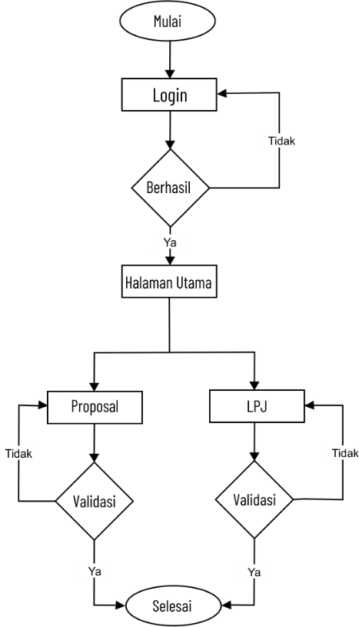

Gambar 3. 1 Flowchart Admin

Pada *flowchart* admin mencakup urutan kegiatan pemakaian sistem yang dimulai dari *login* admin dengan memasukkan NIK dan *password* terlebih dahulu. Setelah *login* berhasil, admin akan masuk ke halaman utama yang berisikan menu proposal dan LPJ.Admin dapat melihat propsal dan LPJ yang sudah di*upload* oleh ORMAWA dan ORTOM yang ada di UMBJM, selain melihat proposal dan LPJ admin juga dapat memvalidasi jika proposal dan LPJ yang diupload sudah sesuai dengan ketentuan yang telah ditetapkan, admin dapat keluar dari aplikasi.

1. *Flowchart User*

* *Flowchart Pengajuan Proposal*

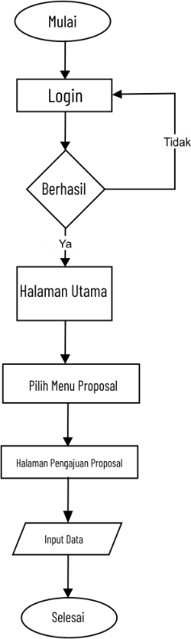

Gambar 3. 2 Flowchart Pengajuan Proposal

Gambar di atas merupakan *flowchart* pengajuan proposal, terutama *user* melakukan *login* dengan memasukkan *email* dan *password* terlebih dahulu. Setelah itu *user* akan masuk ke halaman utama dan memilih menu proposal untuk melakukan pengajuan proposal, setelah itu *user* akan menginput data yang diperlukan seperti nama ORTOM/ORMAWA, nama kegiatan, dan *file* proposal.

* *Flowchart Penyerahan LPJ*

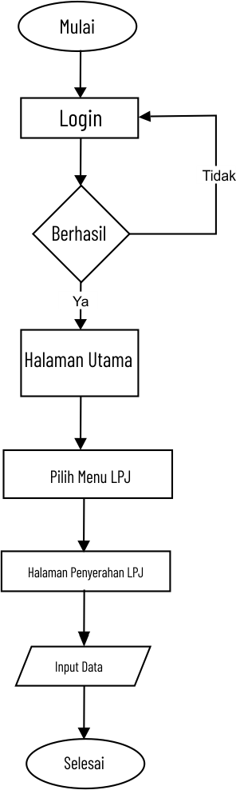

Gambar 3. 3 Flowchart Penyerahan LPJ

Gambar di atas merupakan *flowchart* penyerahan LPJ, terutama *user* melakukan *login* dengan memasukkan *email* dan *password* terlebih dahulu. Setelah itu *user* akan masuk ke halaman utama dan memilih menu LPJ untuk melakukan penyerahan LPJ, setelah itu *user* akan menginput data yang diperlukan seperti nama ORTOM/ORMAWA, nama kegiatan, dan *file* LPJ.

* *Flowchart Status Berkas*

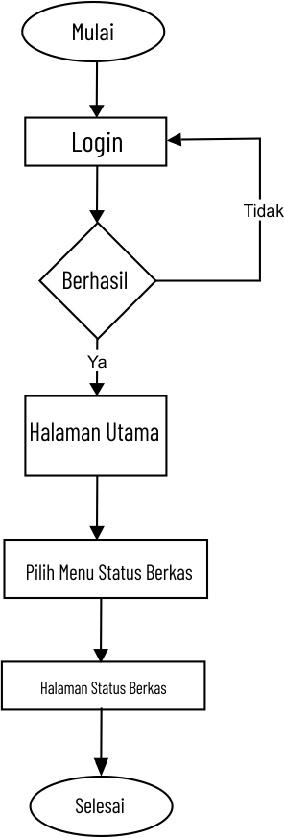

Gambar 3. 4 Flowchart Status Berkas

Gambar di atas merupakan *flowchart* status berkas, terutama *user* melakukan *login* dengan memasukkan *email* dan *password* terlebih dahulu. Setelah itu *user* akan masuk ke halaman utama dan memilih menu status berkas untuk melakukan melihat status berkas.

* + 1. **Use Case Diagram**

Use case diagram digunakan untuk menggambarkan tentang hak akses mengenai apa saja yang bisa dilakukan user ORTOM/ORMAWA maupun admin pada sistem yang akan dibuat.

1. Use Case Admin

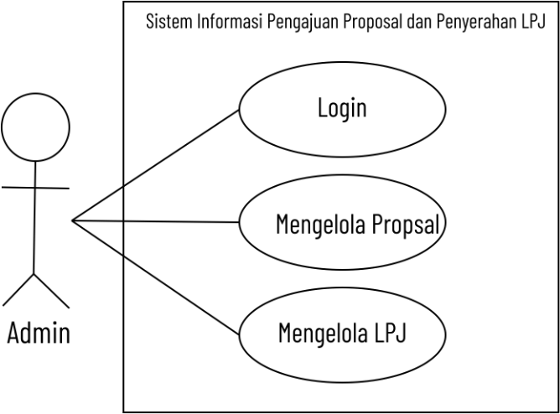

Gambar 3. 5 Use Case Diagram Admin

Gambar di atas merupakan use case diagram dari sisi *admin.* Admin dapat melakukan *login*, mengelola proposal dan LPJ seperti memvalidasi proposal dan LPJ dan melihat rekap pengajuan proposal dan penyerahan LPJ.

1. Use Case User

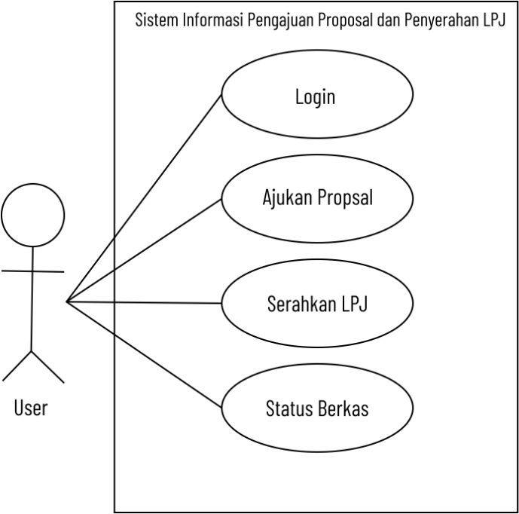

Gambar 3. 6 Use Case Diagram User

Gambar di atas merupakan use case diagram dari sisi *user*. Dimana user dapat melakukan *login*, melihat status berkas, serta mengupload file proposal dan LPJ.

* + 1. **Activity Diagram**

1. Activity Diagram Admin

* Login

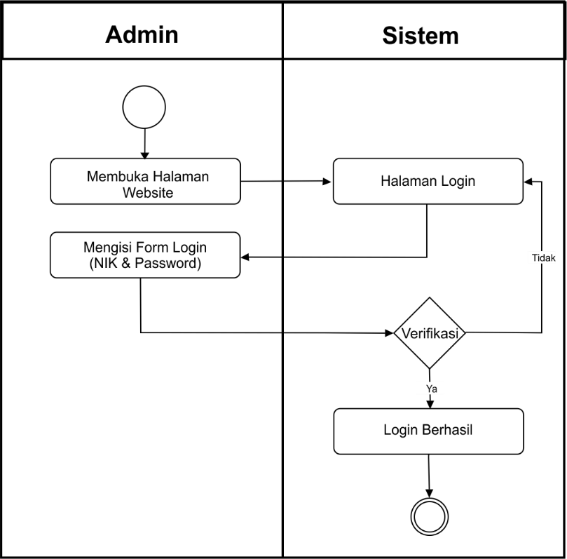

Gambar 3. 7 Activity Diagram Login Admin

Gambar diatas merupakan activity diagram login admin. Dimana admin memasukkan NIK & password di form login, lalu sistem akan memverifikasi apakah NIK & Password yang dimasukkan benar atau tidak.

* Mengelola Proposal

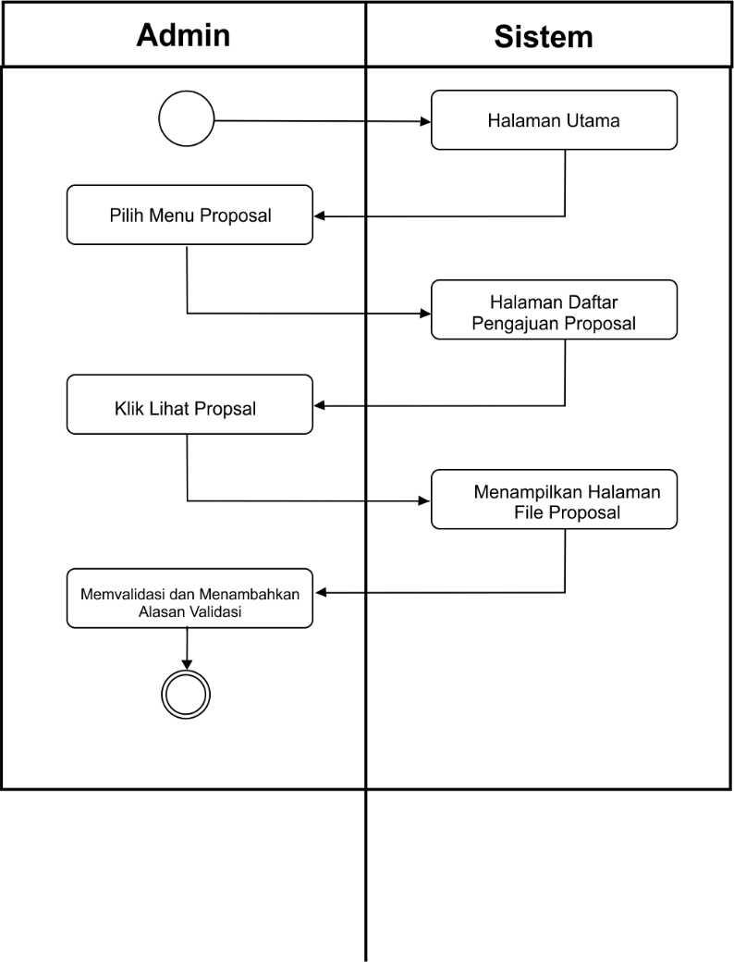

Gambar 3. 8 Activity Diagram Menu Proposal

Gambar diatas merupakan activity diagram menu proposal admin. Dimana admin memilih menu proposal pada halaman utama, lalu sistem akan menampilkan tabel daftar pengajuan proposal, lalu admin mengklik proposal yang akan dibaca, setelah membaca proposal admin akan memvalidasi dan menambahkan keterangan validasi.

* Mengelola LPJ

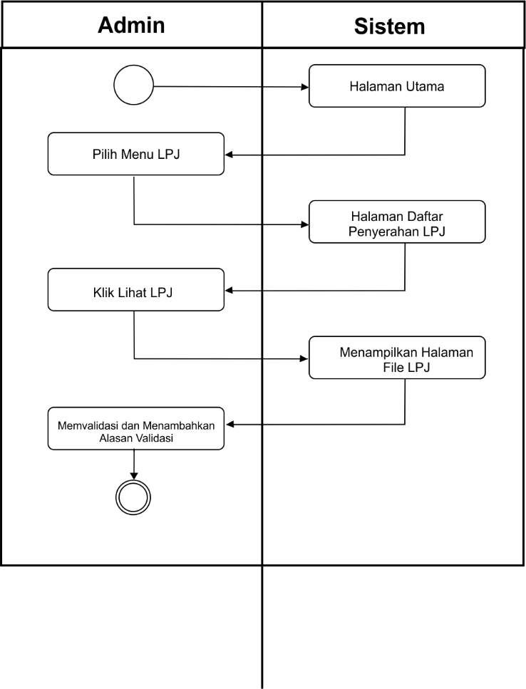

Gambar 3. 9 Activity Diagram Menu LPJ

Gambar diatas merupakan activity diagram menu LPJ admin. Dimana admin memilih menu LPJ pada halaman utama, lalu sistem akan menampilkan tabel daftar pengajuan Admin, lalu admin mengklik LPJ yang akan dibaca, setelah membaca proposal admin akan memvalidasi dan menambahkan keterangan validasi.

1. Activity Diagram User ORTOM/ORMAWA

* Login

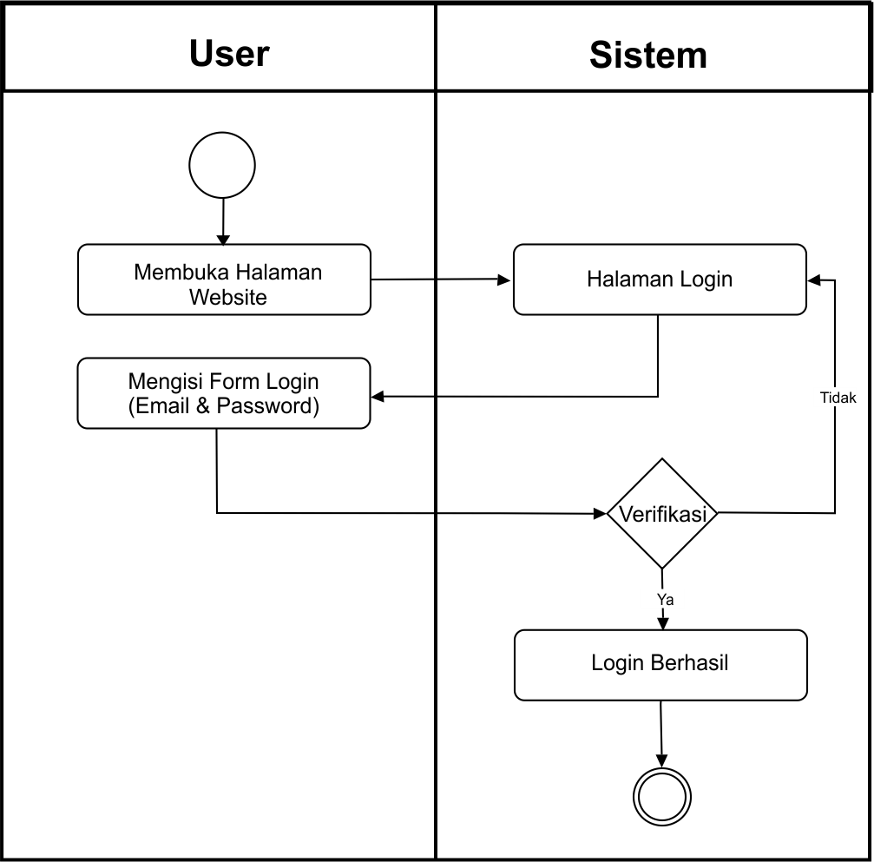

Gambar 3. 10 Activity Diagram Login User

Gambar diatas merupakan activity diagram login user. Dimana user memasukkan *email* & *password* di form login, lalu sistem akan memverifikasi apakah email & Password yang dimasukkan benar atau tidak.

* Status Berkas

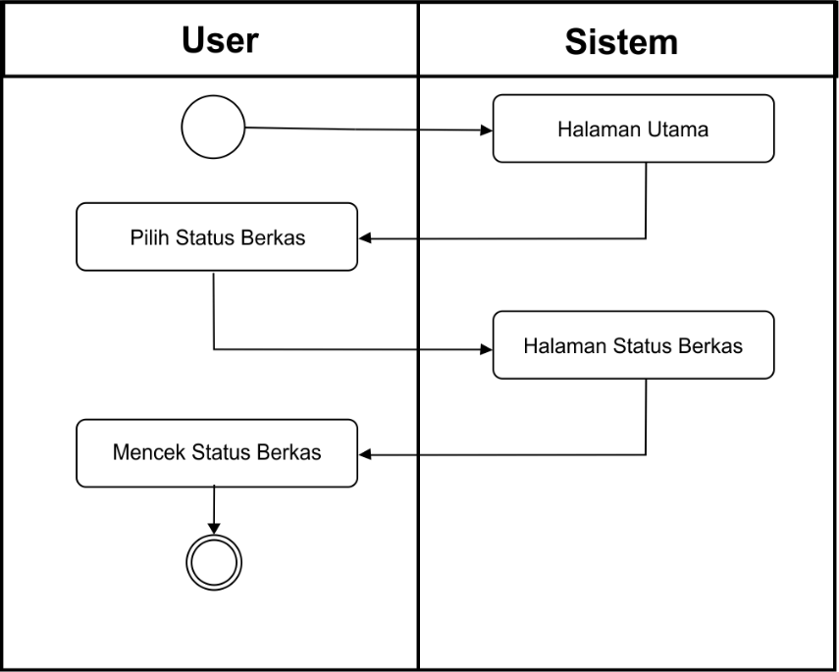

Gambar 3. 11 Activity Diagram Status Berkas

Gambar diatas merupakan activity diagram menu status berkas. Dimana user memilih menu status berkas, lalu sistem akan menampilkan status berkas dari proposal ataupun LPJ yang diupload.

* Ajukan Proposal

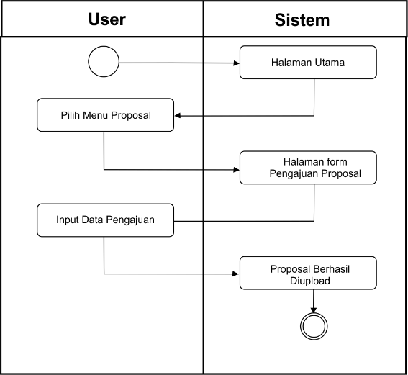

Gambar 3. 12 Activity Diagram Pengajuan Proposal

Gambar diatas merupakan activity diagram menu pengajuan proposal. Dimana user memilih menu proposal, lalu sistem akan menampilkan halaman form pengajuan proposal, lalu user menginput data yang diperlukan untuk mengajukan proposal, lalu setelah itu sistem akan menyimpan data yang diinput oleh user.

* Serahkan LPJ

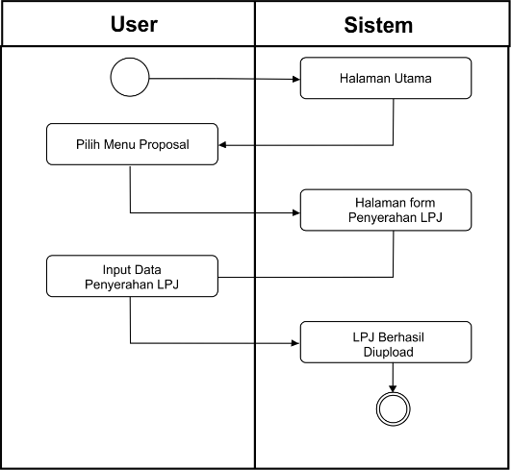

Gambar 3. 13 Activity Diagram Menu Serahkan LPJ

Gambar diatas merupakan activity diagram menu penyerahan LPJ. Dimana user memilih menu LPJ, lalu sistem akan menampilkan halaman form serahkan LPJ, lalu user menginput data yang diperlukan untuk menyerahkan LPJ, lalu setelah itu sistem akan menyimpan data yang diinput oleh user.

* + 1. **Sequence Diagram**

Sequence diagram menjelaskan interaksi antara user maupun admin dengan Sistem Informasi Pengajuan Proposal dan Penyerahan Laporan Pertanggung Jawaban di bagian Kemahasiswaan Universitas Muhammadiyah Banjarmasin.

1. Sequence Diagram Admin

* Login

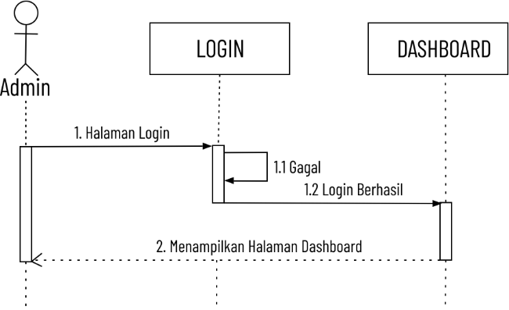

Gambar 3. 14 Sequence Diagram Login Admin

* Mengelola Proposal

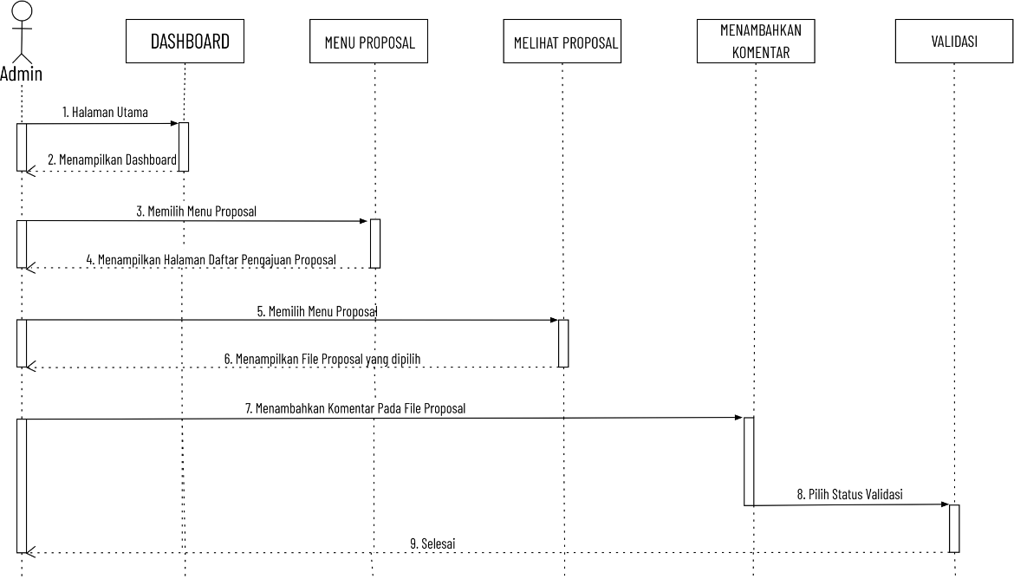

Gambar 3. 15 Sequence Diagram Menu Proposal Admin

* Mengelola LPJ

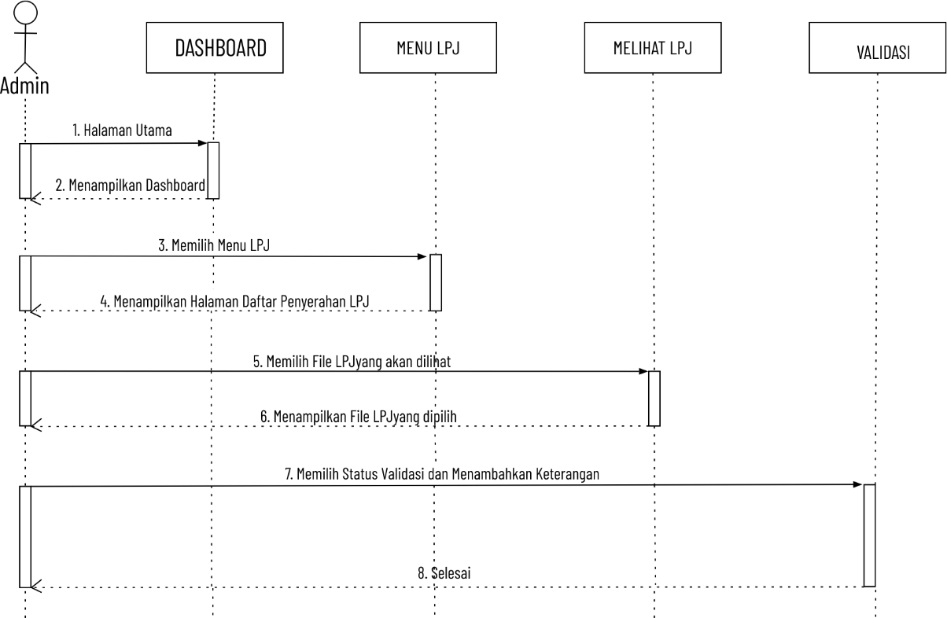

Gambar 3. 16 Sequence Diagram Menu LPJ Admin

1. Sequence Diagram User

* Login

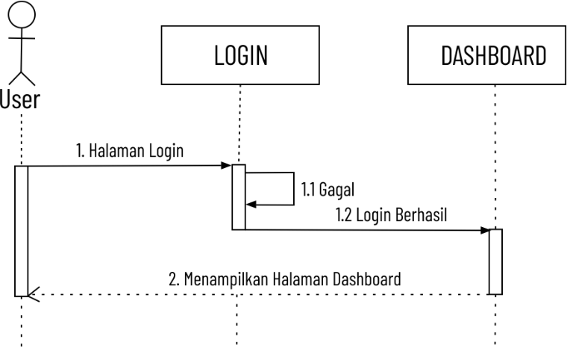

Gambar 3. 17 Sequence Diagram Login User

* Pengajuan Proposal

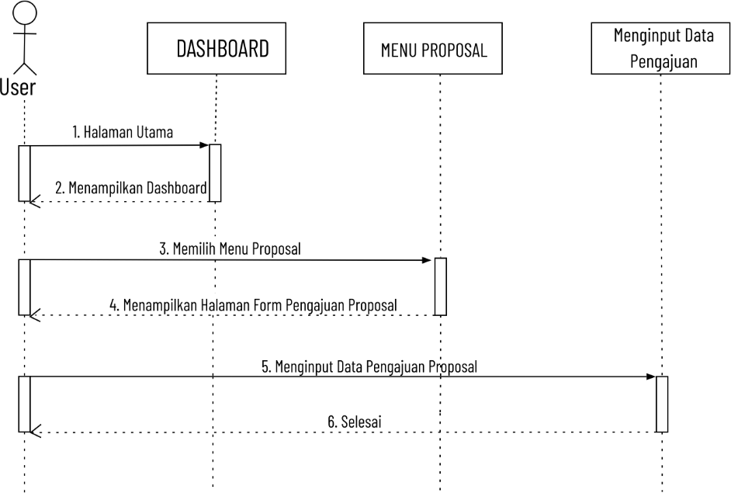

Gambar 3. 18 Sequence Diagram Menu Pengajuan Proposal

* Penyerahan LPJ

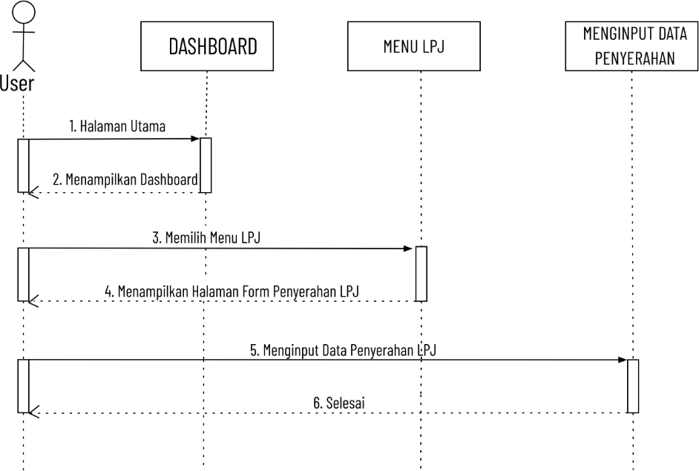

Gambar 3. 19 Sequence Diagram Menu Serahkan LPJ

* Status Berkas

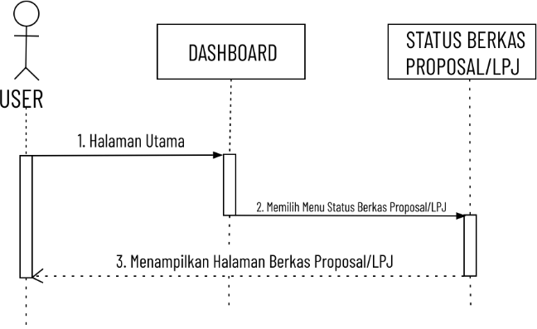

Gambar 3. 20 Sequence Diagram Menu Status Berkas

* + 1. **Class Diagram**

Class Diagram menggambarkan struktur sistem dengan menunjukkan kelas sistem, atribut, metode, dan hubungan antar objek. Berikut class diagram dari Sistem Informasi Pengajuan dan Penyerahan LPJ di Bagian Kemahasiswaan Universitas Muhammadiyah Banjarmasin.

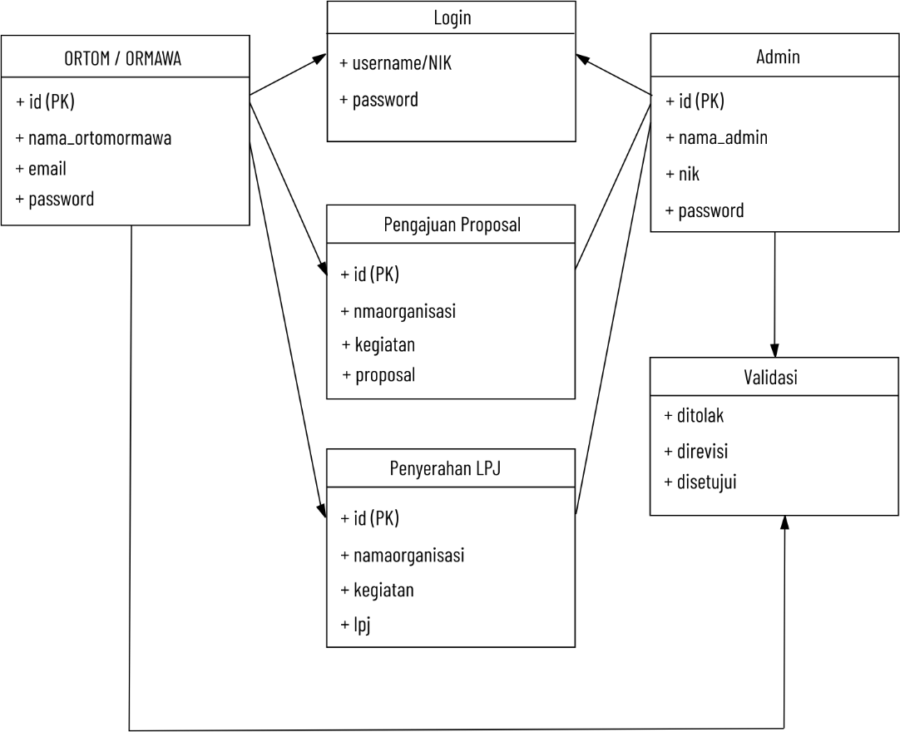

Gambar 3. 21 Class Diagram

1. Tabel user ORTOM/ORMAWA

* *Primary key =* PK
* *Foreign key =*FK
* Jumlah field : 4

Tabel 3. 2 Tabel Database User

|  |  |  |  |
| --- | --- | --- | --- |
| **No.** | **Nama Field** | **Tipe Data** | **Keterangan** |
| 1. | id | int(15) | id dari tabel users |
| 2. | name | varchar(50) | Nama user atau admin |
| 3. | level | varchar(50) | Penentu tingkat pengguna |
| 4. | username | varchar(50) | Username dari pengguna |
| 5. | email_verified_at | timestamp | - |
| 6. | password | varchar(50) | Password dari pengguna |
| 7. | remember_token | varchar(100) | - |

1. Tabel Pengajuan Proposal

* *Primary key =* PK
* *Foreign key* : FK
* Jumlah field : 4

Tabel 3. 3 Tabel Database Pengajuan Proposal

|  |  |  |  |
| --- | --- | --- | --- |
| **No** | **Nama Field** | **Tipe Data** | **Keterangaan** |
| 1 | id (PK) | varchar(5) | Id dari tabel pengajuan proposal |
| 2 | nmaorganisasi | enum | Nama dari organisasi |
| 3 | kegiatan | varchar(50) | Nama dari kegiatan |
| 4 | Proposal | varchar(255) | File proposal yang diajukan |

1. Tabel Penyerahan LPJ

* *Primary Key* = PK
* *Foreign Key* = FK
* Jumlah Field : 4

|  |  |  |  |
| --- | --- | --- | --- |
| **No** | **Nama Field** | **Tipe Data** | **Keterangan** |
| 1 | id (PK) | varchar(5) | Id dari tabel penyerahan LPJ |
| 2 | namaorganisasi | enum | Nama dari organisasi |
| 3 | kegiatan | varchar(50) | Nama dari kegiatan |
| 4 | Lpj | Varchar(255) | File LPJ yang diserahkan |

* + 1. **Desain Interface**

Berikut ini adalah desain interface yang ada sistem informasi pengajuan proposal dan penyerahan LPJ di bbagian Kemahasiswaan Universitas Muhammadiyah Banjarmasin.

1. Desain User Interface Admin Kemahasiswaan UMBJM

* Desain User Interface Login Kemahasiswaan UMBJM

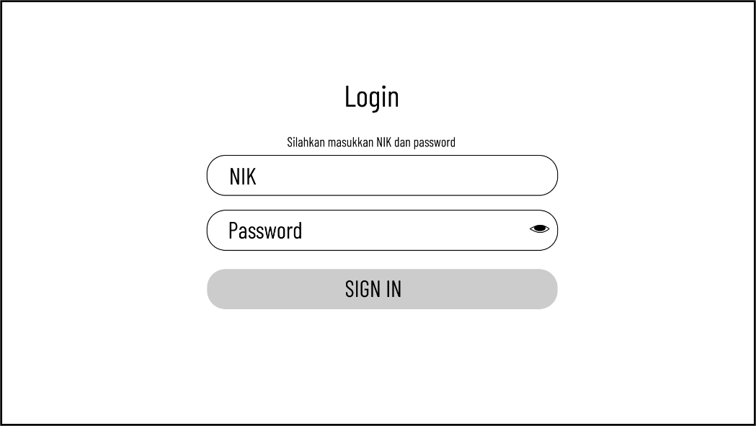

Gambar 3. 22 Halaman LoginAdmin

Gambar diatas adalah rancangan user inteface halaman login yang digunakan oleh admin dengan memasukkan NIK dan password.

* Desain User Interface Menu Proposal Kemahasiswaan UMBJM

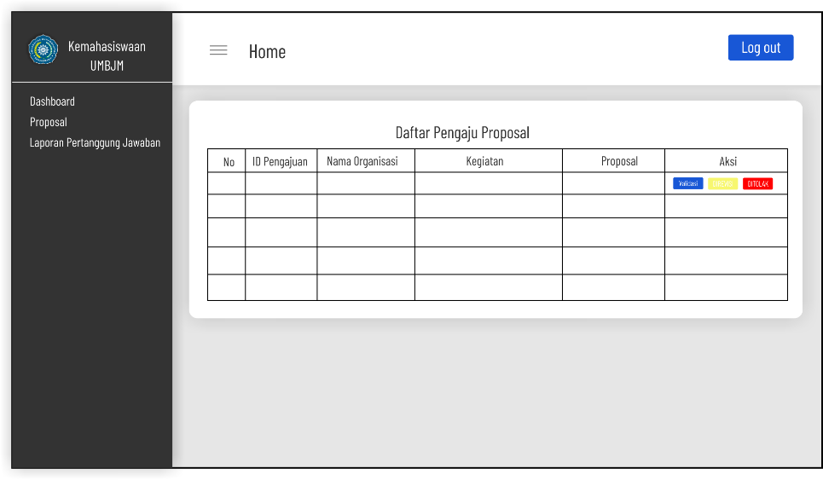

Gambar 3. 23 User Interface Menu Proposal

Gambar diatas adalah rancangan user interface halaman menu proposal yang berisi daftar pengajun proposal ORTOM dan ORMAWA.

* Desain User Interface Menu LPJ Kemahasiswaan UMBJM 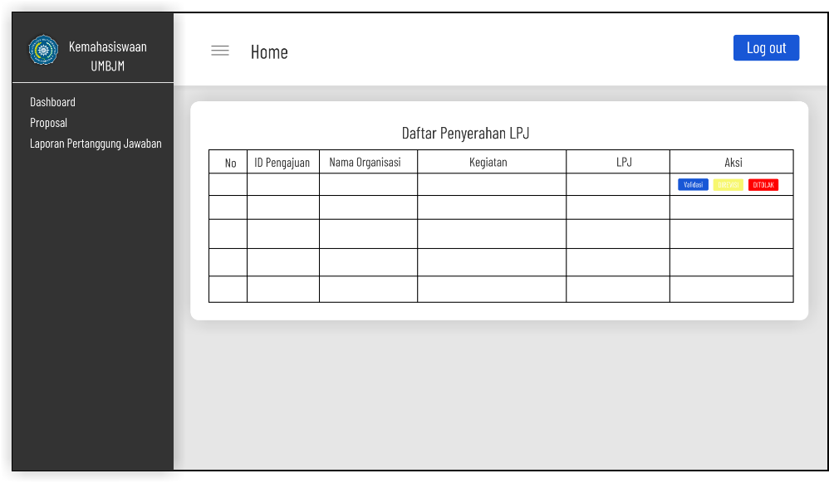

Gambar 3. 24 Desain User Interface Menu LPJ

Gambar diatas adalah rancangan user interface halaman menu LPJ yang berisi daftar penyerahan LPJ ORTOM dan ORMAWA.

1. Desain User Interface Admin ORTOM dan ORMAWA

* Desain User Interface Login ORTOM dan ORMAWA

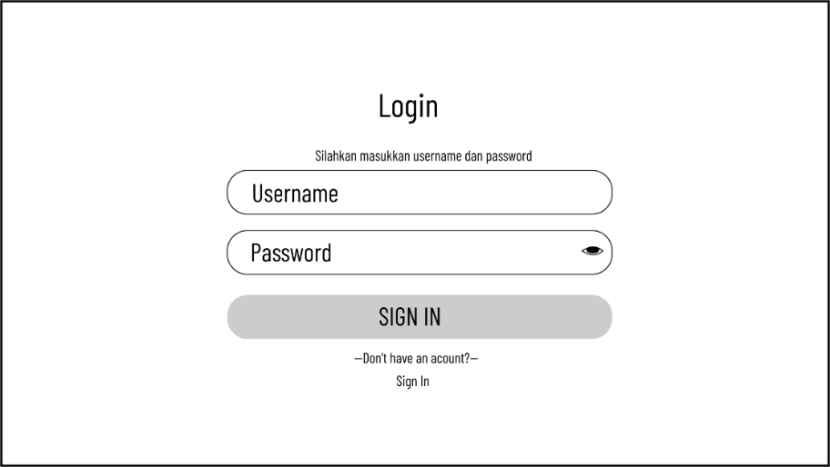

Gambar 3. 25 Desain User Interface Login

Gambar diatas adalah rancangan user interface halaman login yang digunakan oleh user dengan memasukkan username berupa email dan password.

* Desain User Interface Menu Proposal ORTOM dan ORMAWA

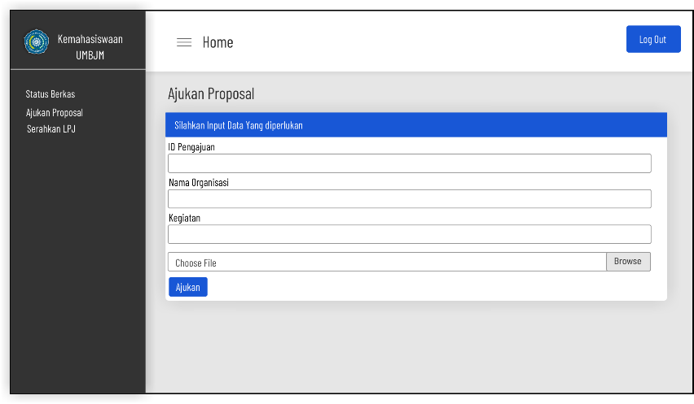

Gambar 3. 26 Desain User Interface Menu Proposal

Gambar diatas adalah rancangan user interface halaman menu pengajuan proposal yang berisikan ID pengajuan, nama Ooganisasi, nama kegiatan, dan file Proposal.

* Desain User Interface Menu LPJ ORTOM dan ORMAWA

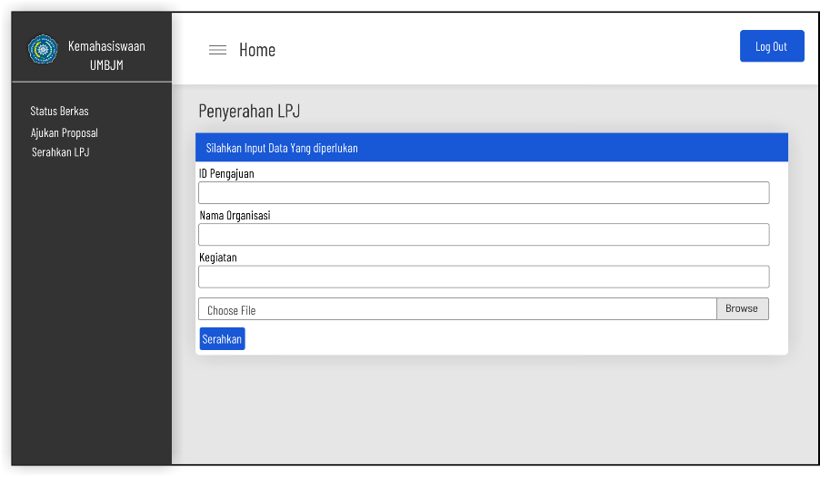

Gambar 3. 27 Desain User Interface Menu LPJ

* Desain User Interface Status Berkas Pengajuan Proposal

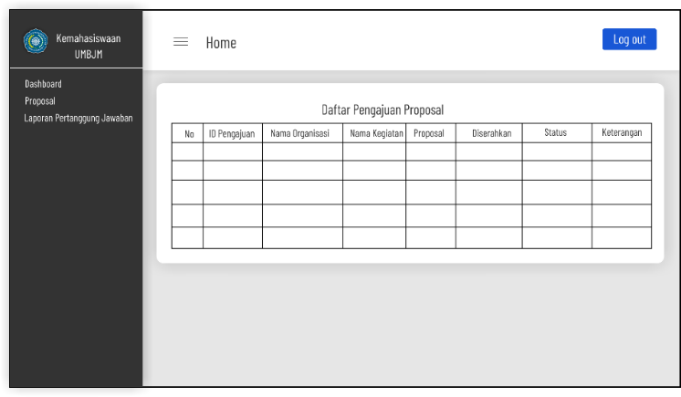

Gambar 3. 28 Desain User Interface Status Berkas Pengajuan Proposal

Gambar diatas merupakan Desain User Interface Status Berkas Pengajuan Proposal, yang berisikan daftar pengajuan dan status validasi.

* Desain User Interface Status Berkas Penyerahan LPJ

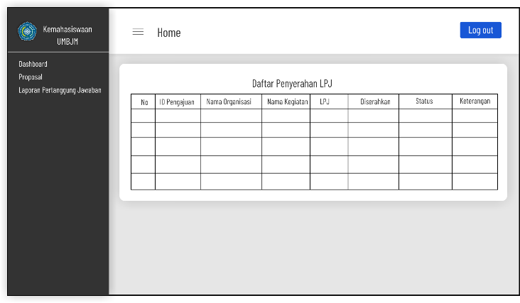

Gambar 3. 29 Desain User Interface Status Berkas Penyerahan LPJ

Gambar diatas merupakan Desain User Interface Status Berkas Penyerahan LPJ, yang berisikan daftar penyerahan dan status validasi.

**BAB IV**

**HASIL DAN PEMBAHASAN**

**4.1 Implementasi**

**4.1.1 Implementasi Sistem**

a. Perangkat Keras (*Hardware)*

Implementasi perangkat keras dari sistem yang akan dibangun secara lengkap dijelaskan seperti dibawah ini :

1. Lenovo ideapad 320

* Processor : AMD A9-9420 RADEON
* RAM : 4 GB

1. Monitor
2. Keyboard
3. Mouse

Implementasi perangkat keras dari sistem yang akan dibangun secara lengkap dijelaskan seperti dibawah ini :

1. Sistem Operasi : Window 10 Pro 64-bit
2. Software :

* Xampp v.3.3.0
* Visual Studio Code v.1.71.2

### **4.1.2 Implementasi Program**

1. Halaman *login user* ORTOM/ORMAWA

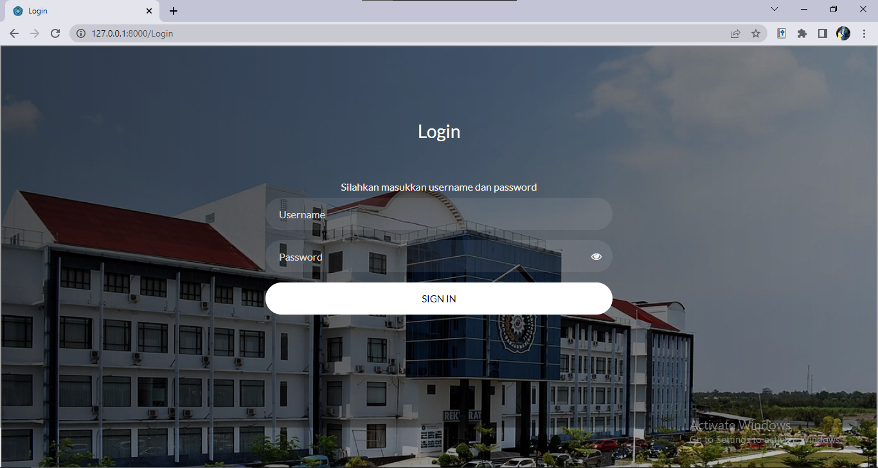

Gambar 4. 1 Halaman Login User

Gambar diatas merupakan tampilan halaman *login user* ORTOM/ORMAWA dalam sistem pengajuan proposal dan penyerahan LPJ. Dimana ketika ORTOM/ORMAWA ingin melakukan *login* maka harus memasukkan *email* dan *password* terlebih dahulu.

1. Halaman pengajuan proposal ORTOM/ORMAWA

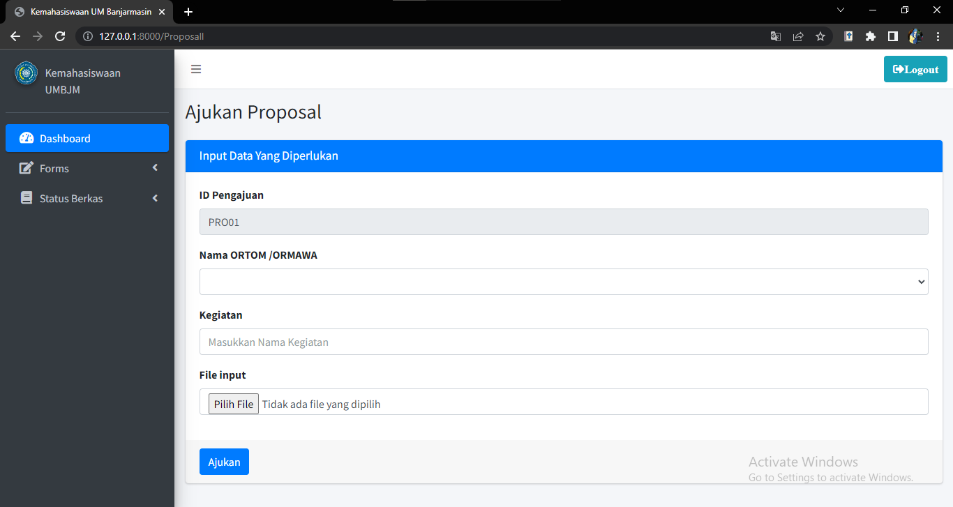

Gambar 4. 2 Halaman Pengajuan Proposal ORTOM/ORMAWA

Gambar diatas merupakan tampilan halaman pengajuan proposal *user* ORTOM/ORMAWA dalam sistem pengajuan proposal dan penyerahan LPJ. Dimana di dalam halaman tersebut terdapat form pengajuan yang berisikan ID Pengajuan, nama ORTOM/ORMAWA, kegiatan, dan Upload File.

1. Halaman Serahkan LPJ ORTOM/ORMAWA

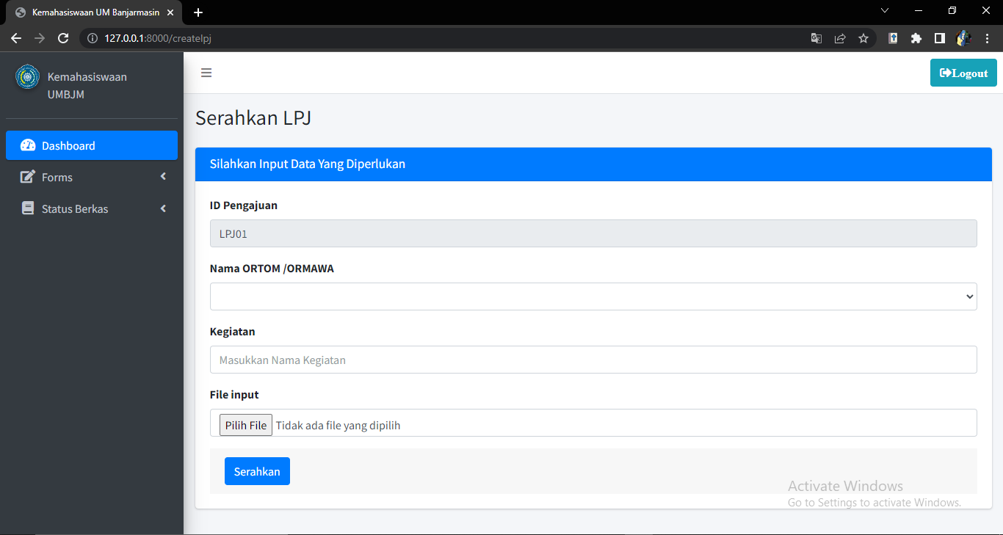

Gambar 4. 3 Halaman Penyerahan LPJ ORTOM/ORMAWA

Gambar diatas merupakan tampilan halaman penyerahan LPJ *user* ORTOM/ORMAWA dalam sistem pengajuan proposal dan penyerahan LPJ. Dimana di dalam halaman tersebut terdapat form penyerahan yang berisikan ID Pengajuan, nama ORTOM/ORMAWA, kegiatan, dan Upload File.

1. Halaman Status Berkas Proposal

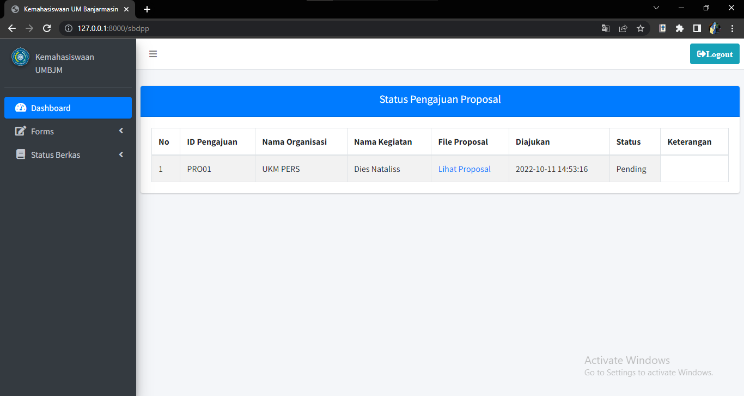

Gambar 4. 4 Halaman Status Berkas Proposal

Gambar diatas merupakan tampilan halaman status berkas proposal, dimana di dalam halaman tersebut terdapat daftar status pengajuan proposal.

1. Halaman Status Berkas LPJ

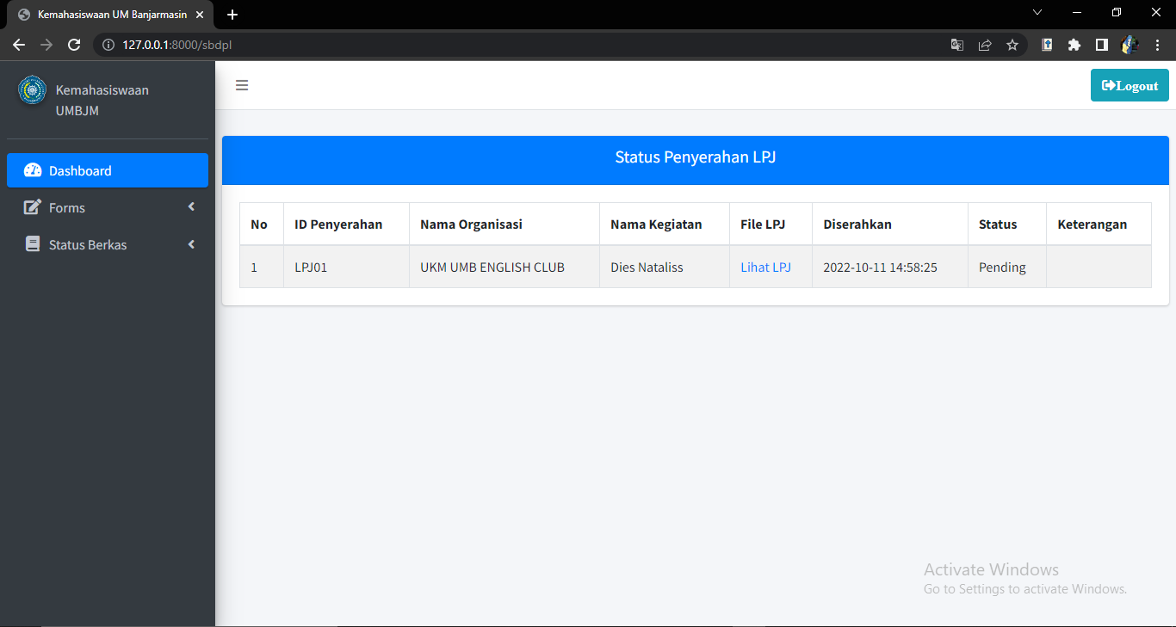

Gambar 4. 5 Halaman Status Berkas LPJ

Gambar diatas merupakan tampilan halaman status berkas LPJ, dimana di dalam halaman tersebut terdapat daftar status penyerahan LPJ.

1. Halaman Login Admin Kemahasiswaan UMBJM

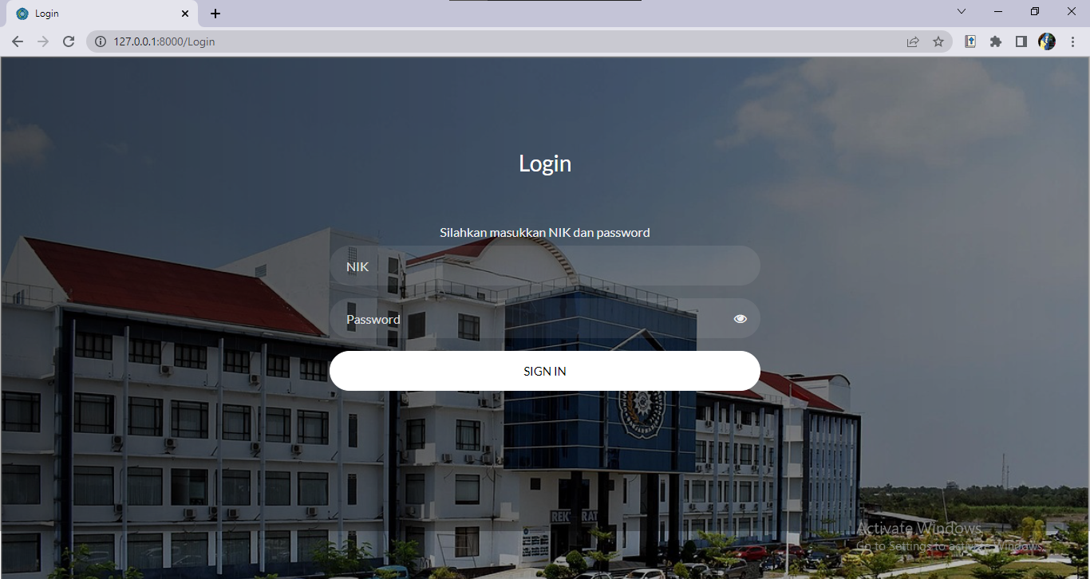

Gambar 4. 6 Halaman Login Kemahasiswaan UMBJM

Gambar diatas merupakan tampilan halaman *login user* ORTOM/ORMAWA dalam sistem pengajuan proposal dan penyerahan LPJ. Dimana ketika ORTOM/ORMAWA ingin melakukan *login* maka harus memasukkan NIK dan *password* terlebih dahulu.

1. Halaman Daftar Pengajuan Proposal

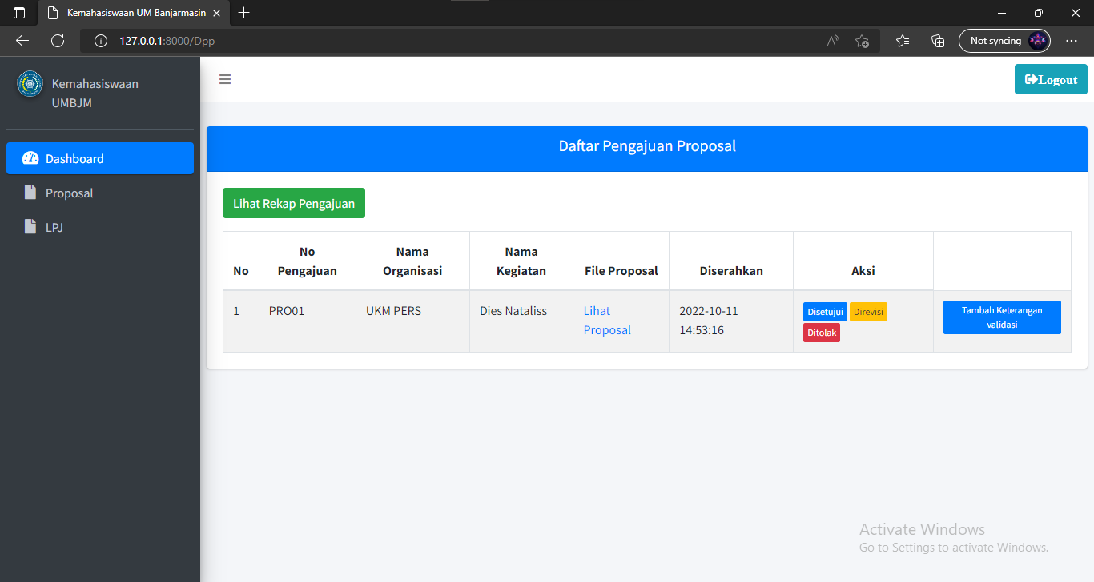

Gambar 4. 7 Halaman Menu Proposal Admin Kemahasiswaan UMBJM

Gambar diatas merupakan tampilan halaman daftar pengajuan proposal admin Kemahasiswaan UMBJM dalam sistem pengajuan proposal dan penyerahan LPJ. Dimana di halaman tersebut berisi daftar tabel pengajuan proposal dari ORTOM/ORMAWA

1. Halaman Daftar Penyerahan LPJ

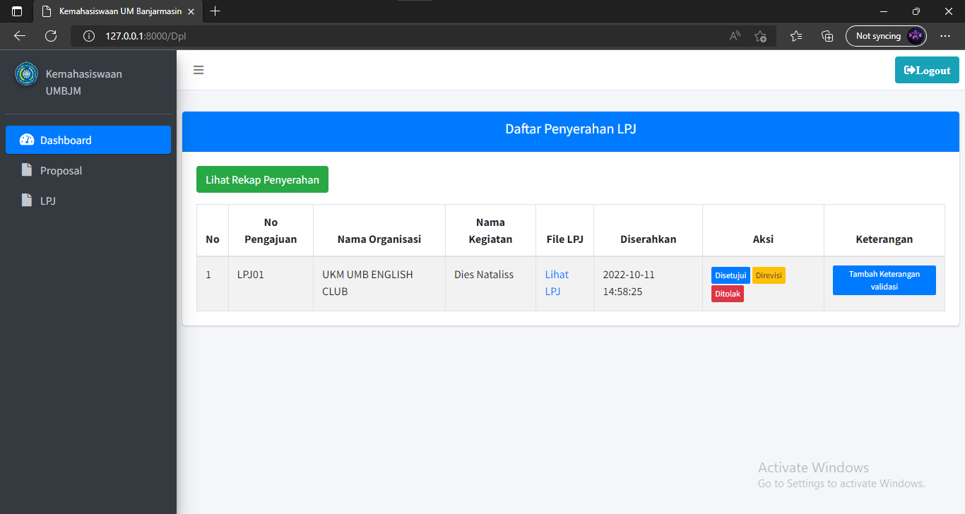

Gambar 4. 8 Halaman Menu LPJ Admin Kemahasiswaan UMBJM

Gambar diatas merupakan tampilan halaman daftar penyerahan LPJ admin Kemahasiswaan UMBJM dalam sistem pengajuan proposal dan penyerahan LPJ. Dimana di halaman tersebut berisi daftar penyerahan LPJ yang diserahkan oleh ORTOM/ORMAWA.

## 4.2 Implikasi

### **4.2.1 Kelebihan**

Dengan adanya sistem informasi pengajuan proposal dan penyerahan LPJ di bagian Kemahasiswaan UMBJM, kelebihan yang didapatkan yaitu membantu ORTOM/ORMAWA dalam hal mengajukan proposal dan menyerahkan LPJ.

* + 1. **Kekurangan**

Kekurangan yang ada pada sistem informasi pengajuan proposal dan penyerahan LPJ adalah fitur tambah keterangan validasi pada admin masih belum berfungsi.

# BAB V

# PENUTUP

* 1. **Kesimpulan**

Dari hasil praktek kerja lapangan yang telah dilakukan di Kemahasiswaan UMBJM maka menghasilkan sebuah Sistem Informasi Pengajuan Proposal dan Penyerahan LPJ di Kemahasiswaan Universitas Muhammadiyah Banjarmasin, yang mana sistem ini dapat digunakan oleh ORTOM/ORMAWA yang ada di UMBJM. Sistem ini dapat membantu ORTOM/ORMAWA dalam mengajukan proposal dan menyerahkan LPJ.

* 1. **Saran**

Pada Sistem Informasi Pengajuan Proposal dan Penyerahan LPJ di Kemahasiswaan Universitas Muhammadiyah Banjarmasin, ada beberapa kekurangan yang dapat dikembangkan untuk kedepannya, seperti fitur tambah keterangan validasi yang belum berfungsi.

**TEMPAT DAN JADWAL PENELITIAN**

Tempat pelaksanaan praktek kerja lapangan:

Kemahasiswaan Universitas Muhammadiyah Banjarmasin, Jalan Gubernur Syrkawi, Kecamatan Alalak, Kabupaten Alalak.

Jadwal pelaksanaan kegiatan praktek kerja lapangan sebagai berikut:

|  |  |  |  |  |  |  |  |  |  |  |  |  |  |  |
| --- | --- | --- | --- | --- | --- | --- | --- | --- | --- | --- | --- | --- | --- | --- |
| **No** | **Kegiatan** | **Tahun 2022/2023** | | | | | | | | | | | | **Keterangan** |
| **Juni** | | | | **Juli** | | | | **Agustus** | | | |
| **I** | **II** | **III** | **IV** | **I** | **II** | **III** | **IV** | **I** | **II** | **III** | **IV** |
| **1.** | Melakukan wawancara kepada Bagian Kemahasiswaan UMBJM |  |  |  |  |  |  |  |  |  |  |  |  |  |
| **2.** | Melakukan Praktek Kerja Lapang |  |  |  |  |  |  |  |  |  |  |  |  |  |
| **3.** | Membuat konsep sistem seperti yang diharapkan |  |  |  |  |  |  |  |  |  |  |  |  |  |
| **4.** | Melakukan proses pembuatan laporan |  |  |  |  |  |  |  |  |  |  |  |  |  |
| **5.** | Mengimplementasikan konsep sistem yang dibuat ke bahasa pemograman |  |  |  |  |  |  |  |  |  |  |  |  |  |

# DAFTAR PUSTAKA

[1] Universitas E, Jakarta N. *LAPORAN PRAKTEK KERJA LAPANGAN SUB BAGIAN KEUANGAN PADA DINAS CIPTA KARYA KABUPATEN TANGERANG KHOIRUNNISA 8105132217 Laporan Praktek Kerja Lapangan Ini Ditulis Untuk Memenuhi Salah Satu Persyaratan Mendapatkan Gelar Sarjana Pendidikan Pada Fakultas*.; 2015. Accessed October 11, 2022. <https://core.ac.uk/download/pdf/159370932.pdf>

[2] P. S. . Informatika, *Akreditasi Program Studi Sarjana Buku IIIA Borang Akreditasi*. Handil Bakti, 2020, p. 10.

[3] Rodin, Rhoni. Informasi Dalam Konteks Sosial Budaya - Rajawali Pers. Google Books, PT. RajaGrafindo Persada, 6 Feb. 2021, p. 2.

[4] Winarno, Wing Wahyu. Sistem Informasi Dan Teknologi Informasi. Google Books, Wingit Press, 11 Mar. 2021, p. 8.

[5] S.Ag.,M.Pd.I, IWAN HERMAWAN. Metodologi Penelitian Pendidikan ( Kualitatif, Kuantitatif Dan Mixed Method ). Google Books, Hidayatul Quran, 18 Oct. 2019, p. 168.

[6] M.M, Prof DR H. A. Rusdiana, and Drs Nasihudin Pd M. AKUNTABILITAS: KINERJA DAN PELAPORAN PENELITIAN. Google Books, Pusat Penelitian dan Penerbitan UIN SGD Bandung, 12 Dec. 2021, p. 191.

[7] Pratiwi, Evi Lestari. Konsep Dasar Algoritma Dan Pemrograman Dengan Bahasa Java. Google Books, Poliban Press, 1 Oct. 2020, p. 14.

[8] Prasetyo, Yudho Yudhanto dan Helmi Adi. Mudah Menguasai Framework Laravel. Google Books, Elex Media Komputindo, 20 May 2019, p. 22.

[9] Setiawan, Didik. Buku Sakti Pemrograman Web: HTML, CSS, PHP, MySQL & Javascript. Google Books, Anak Hebat Indonesia, 17 Dec. 2017, p. 16

[10] M. S. Novendri, A. Saputra, and C. E. Firman, “Aplikasi Inventaris Barang Pada MTS Nurul Islam Dumai Menggunakan PHP Dan MySQL,” *Lentera Dumai*, vol. 10, no. 2, pp. 46–57, 2019.

[11] Enterprise, Jubilee. HTML, PHP, Dan MySQL Untuk Pemula. Google Books, Elex Media Komputindo, 19 Nov. 2018, p. 1. Accessed 11 Oct. 2022.

[12] MIT, Ummy Gusti Salamah, S. ST. Tutorial Visual Studio Code. Google Books, Media Sains Indonesia, 23 Mar. 2021, p. 1.

[13] tra, Lusia Violita Aprilian, Muhammad Yusril Helmi Setyawan, Mohamad Harry Khomas. Memahami Metode Omax Dan Promethee Pada Sistem Pendukung Keputusan. Google Books, CV. Kreatif Industri Nusantara, 15 Sept. 2020, p. 50.

[14] Ali, M. Pemrograman C# Dengan Database SQL Server, MYSQL Dan SQLITE. Google Books, Dibuild, 5 Dec. 2018, p. 69.

[15] M.Kom, Rachmat Destriana, et al. Diagram UML Dalam Membuat Aplikasi Android Firebase “Studi Kasus Aplikasi Bank Sampah.” Google Books, Deepublish, 1 Dec. 2021, pp. 1–2.

LAMPIRAN

LAMPIRAN 1:

Draft Pertanyaan

**DAFTAR PERTANYAAN WAWANCARA**

**Nama Informan :** Herman Ariadi, Ns., M.Kep

**Jabatan :** Kepala Bagian Kemahasiswaan UMBJM

**Tanggal Wawancara :** 27 Juni 2022

Daftar Pertanyaan :

1. Sistem seperti apa yang diharapkan oleh pihak Kemahasiswaan UMBJM?
2. Konsep seperti apa yang dibutuhkan dalam sistem informasi pengajuan proposal dan penyerahan LPJ
3. Apa kendala yang ada pada sistem sebelumnya

Jawab :

1. Ada beberapa sistem yang diharapkan oleh pihak Kemahasiswaan UMBJM untuk mengatasi permasalahan yang ada di bagian Kemahasiswaan UMBJM, yaitu sistem *claim reward* prestasi mahasiswa, pengajuan proposal dan penyerahan LPJ, Peminjaman Inventaris Barang, dan koisioner tentang penelian kepuasan terhadap layanan kemahasiswaan.
2. Konsep yang dibutuhkan dalam sistem informasi pengajuan proposal dan penyerahan LPJ yaitu terdapat form pengajuan proposal dan penyerahan LPJ, terdapat menu validasi yang dapat memvalidasi proposal dan lpj yang diinput oleh pihak ORTOM dan ORMAWA.
3. Kendala yang terjadi pada sistem sebelumnya adalah ORTOM dan ORMAWA harus mendatangi Bagian Kemahasiswaan untuk mengajukan laporan ataupun menyerahkan LPJ, selain itu proses pengajuan proposal dan penyerahan LPJ yang dilakukan secara manual membutuhkan waktu yang cukup lama.